znak sprawy: ZP/114/2020

Specyfikacja Istotnych Warunków Zamówienia
w postępowaniu o udzielenie zamówienia publicznego prowadzonego
w trybie przetargu nieograniczonego na podstawie art. 39 w związku z art. 10 ustawy
z dnia 29 stycznia 2004 roku Prawo zamówień publicznych
(tekst jednolity Dz. U. z 2019 r., poz. 1843 z późniejszymi zmianami)
w sprawie pn.:

Rozbudowa terenów parkowych zlokalizowanych przy skrzyżowaniu ulicy Szybowej i Benedykta Dybowskiego w Sosnowcu w ramach realizacji zadania z VI edycji Budżetu Obywatelskiego pn. „W zgodzie z przyrodą – trzy sposoby na aktywną Niwkę” (BO 20/XI/1) osobno dla:

Części 1: Wykonanie ścieżki spacerowej z nawierzchni mineralnej, wykonanie nawierzchni z betonowej galanterii ogrodowej o strukturze drewna stanowiącej połączenie od ścieżki spacerowej do istniejących tablic edukacyjnych, wykonanie schodów terenowych na istniejącej skarpie, wykonanie fragmentu nawierzchni z kostki brukowej stanowiącej połączenie schodów terenowych z istniejącą alejką z kostki brukowej

Części 2: Budowa piaskowego boiska do gry w bule z opaską i dojściem od głównej alejki wykonanych z kostki brukowej oraz montażem: czterech ławek parkowych, kosza na śmieci, tablicy informacyjnej z zasadami gry w bule, tablicy kredowej do zapisywania wyników

Części 3: Wykonanie nawierzchni z kostki brukowej betonowej wraz z montażem betonowego stołu do gry w piłkarzyki oraz dwóch ławek parkowych

Części 4: Wykonanie nawierzchni z kostki brukowej betonowej pod trzy stanowiska do grillowania wraz z montażem: 3 murowanych prefabrykowanych grilli parkowych, 3 ławostołów z siedziskami i nadrukiem plansz do gry w szachy i warcaby, 3 koszy na śmieci

Części 5: Budowa wybiegu dla psów z ogrodzeniem, śluzą bezpieczeństwa w postaci dwóch furtek oraz montażem: 4 ławek parkowych, 2 koszy na śmieci, urządzeń do treningu psów (kładka duża, slalom, tuba duża, pierścienie do przeskoków duże, drążki do przeskakiwania duże), tablicy informacyjnej z regulaminem wybiegu dla psów

Części 6: Rozbudowa oświetlenia parkowego

ZATWIERDZAM:

SPIS TREŚCI:
INFORMACJE O POSTĘPOWANIU
1. Nazwa oraz adres Zamawiającego
1.1. Źródło finansowania
2. Tryb udzielenia zamówienia
3. Opis przedmiotu zamówienia
4. Termin wykonania zamówienia.
5. Opis warunków udziału w postępowaniu.
6. Podstawy wykluczenia z postępowania.
7. Podstawy wykluczenia z postępowania.
8. Informacje o sposobie porozumiewania się Zamawiającego z Wykonawcami oraz przekazywania oświadczeń i dokumentów.
9. Wymagania dotyczące wadium.
10. Termin związania ofertą.
11. Opis sposobu przygotowania oferty.
12. Miejsce oraz termin składania i otwarcia ofert.
13. Opis sposobu obliczania ceny.
14. Opis kryteriów, którymi Zamawiający będzie się kierował przy wyborze oferty, wraz z podaniem znaczenia tych kryteriów i sposobu oceny ofert.
15. Informacje o formalnościach, jakie powinny zostać dopełnione po wyborze oferty w celu zawarcia umowy w sprawie zamówienia publicznego.
16. Wymagania dotyczące zabezpieczenia należytego wykonania umowy.
17. Pouczenie o środkach ochrony prawnej przysługujących wykonawcy w toku postępowania
o udzielenie zamówienia.
18. Informacje dodatkowe (w tym modyfikacja SIWZ i wyjaśnianie SIWZ).
19. Zasady udostępniania dokumentów.
20. Informacje końcowe.

FORMULARZ OFERTY I WZORY ZAŁĄCZNIKÓW
Załącznik nr 1 FORMULARZ OFERTY
Załącznik nr 2a Oświadczenie wykonawcy na podstawie art. 25 a ust. 1 ustawy Pzp dotyczące spełniania warunków udziału w postępowaniu
Załącznik nr 2b Oświadczenie wykonawcy na podstawie art. 25a ust. 1 ustawy Pzp; dotyczące przesłanek wykluczenia z postępowania
Załącznik nr 2c Oświadczenie wykonawcy o przynależności lub braku przynależności do tej samej grupy kapitałowej
Załącznik nr 3 DOŚWIADCZENIE WYKONAWCY
PROJEKT UMOWY

CZĘŚĆ A – INFORMACJE O POSTĘPOWANIU
OGŁOSZENIE O ZAMÓWIENIU
Data przekazania ogłoszenia BZP: 3 listopada 2020
Tytuł: Rozbudowa terenów parkowych zlokalizowanych przy skrzyżowaniu ulicy Szybowej i Benedykta Dybowskiego w Sosnowcu w ramach realizacji zadania z VI edycji Budżetu Obywatelskiego pn. „W zgodzie z przyrodą – trzy sposoby na aktywną Niwkę” (BO 20/XI/1)
Publikacja w Biuletynie Zamówień Publicznych nr ogłoszenia: ………………..
Opublikowane w dniu ……………2020
Publikacja na stronie internetowej Zamawiającego i w miejscu publicznie dostępnym w swojej siedzibie – ……………2020
Data zamieszczenia SIWZ na stronie internetowej Zamawiającego – ……………2020
Specyfikację można pobrać ze strony internetowej Zamawiającego, odebrać w jego siedzibie lub zwrócić się o nią za pośrednictwem poczty elektronicznej.
Niniejsza Specyfikacja Istotnych Warunków Zamówienia jest materiałem do wiadomości i wykorzystania wyłącznie w ramach niniejszego postępowania, opublikowanego w Biuletynie Zamówień Publicznych oraz w siedzibie Zamawiającego tj. na tablicy ogłoszeń i na stronie internetowej Zamawiającego.

- ZAMAWIAJĄCY
MIEJSKI ZAKŁAD USŁUG KOMUNALNYCH, działający na rzecz i w imieniu Gminy Sosnowiec,
41-200 Sosnowiec, al. Zwycięstwa 20
Adres: 41-214 Sosnowiec, ul. Plonów 22i
tel: tel. 32 /291 79 22,
e-mail: sekretariat@mzuk.sosnowiec.pl,
www. mzuk.sosnowiec.pl
NIP: 644-345-36-72

- TRYB ZAMÓWIENIA
Postępowanie o udzielenie zamówienia publicznego prowadzone jest w trybie przetargu nieograniczonego o wartości szacunkowej poniżej kwoty określonej w przepisach wydanych na podstawie art. 11 ust. 8 ustawy Prawo zamówień publicznych (tekst jednolity Dz. U. z 2019 r., poz. 1843 z późniejszymi zmianami), w oparciu o art. 10 ust. 1 i art. 39 i z możliwością zastosowania, zgodnie z art. 24 aa. tzw. procedury odwróconej.
Zamawiający nie przewiduje zamówienia, o których mowa w art. 67 ust. 1 pkt 6 ustawy Prawo zamówień publicznych polegających na powtórzeniu podobnych usług lub robót budowlanych.
Zastosowane definicje:
Ilekroć w niniejszej Specyfikacji Istotnych Warunków Zamówienia jest mowa o:
Formie pisemnej - należy przez to rozumieć zawartą w dokumencie treść informacji, w szczególności będącą wnioskiem, oświadczeniem wiedzy lub woli opatrzoną własnoręcznym podpisem uprawnionego, jeżeli dokument przekazany jest osobiście lub za pośrednictwem poczty/kuriera.
Uprawnionym – należy przez to rozumieć reprezentujących Wykonawcę:
- przedsiębiorcę będącego osobą fizyczną prowadzącego działalność gospodarczą,
- wspólnika spółki cywilnej lub jawnej uprawnionego do składania oświadczeń woli w imieniu spółki,
- partnera lub członka zarządu spółki partnerskiej uprawnionego do składania oświadczeń woli w imieniu spółki,
- komplementariusza spółki komandytowej lub komandytowo-akcyjnej uprawnionego do składania oświadczeń woli w imieniu spółki,
- członka zarządu osoby prawnej uprawnionego do składania oświadczeń woli w imieniu osoby prawnej,
- pełnomocnika, w tym prokurenta podmiotów wymienionych w poprzedzających punktach,
- osobę uprawnioną do reprezentowania danego podmiotu na podstawie odrębnych przepisów, w tym w szczególności właściwego prawa innego niż prawo polskie, z tym zastrzeżeniem,
że reprezentacja musi być łączna w sytuacjach wynikających z przepisów prawa lub innych uregulowań, w tym aktu założycielskiego, statutu lub umowy spółki.
Tajemnicy Przedsiębiorstwa – rozumie się przez to nie ujawnione do wiadomości publicznej informacje techniczne, technologiczne, organizacyjne przedsiębiorstwa lub posiadające wartość gospodarczą co do których przedsiębiorca podjął niezbędne działania w celu zachowania ich poufności – art. 11 ust. 4 ustawy z dnia 16 kwietnia 1993 roku o zwalczaniu nieuczciwej konkurencji.
- INFORMACJE OGÓLNE
Przez wyjaśnienie treści SIWZ należy rozumieć wyjaśnienie zapisów w Specyfikacji, które są dla Wykonawcy niezrozumiałe. Prośba o wprowadzenie /zmianę/ wykreślenie określonych treści
ze specyfikacji lub załączników oraz prośba o dopuszczenie przedmiotu zamówienia o parametrach innych niż określone przez Zamawiającego w SIWZ nie jest wnioskiem o wyjaśnienie treści Specyfikacji i Zamawiający zastrzega sobie prawo do nieodpowiadania na tak postawione pytania.
- Wykonawca może zwrócić się do Zamawiającego o wyjaśnienie treści Specyfikacji Istotnych Warunków Zamówienia. Zamawiający jest obowiązany udzielić wyjaśnień niezwłocznie, jednak nie później niż w terminach określonych w art. 38 ust. 1 ustawy Prawo zamówień publicznych.
- Jeżeli wniosek o wyjaśnienie treści Specyfikacji Istotnych Warunków Zamówienia wpłynął po upływie terminu składania wniosku określonego w art. 38 ust. 1 ustawy Prawo zamówień publicznych lub dotyczy udzielonych już wyjaśnień, Zamawiający może udzielić wyjaśnień albo pozostawić wniosek bez rozpoznania.
- Przedłużenie terminu składania ofert nie wpływa na bieg terminu składania wniosku o wyjaśnienie treści SIWZ.
- Treść zapytań wraz z wyjaśnieniami Zamawiający przekazuje Wykonawcom, którym przekazał Specyfikację Istotnych Warunków Zamówienia, bez ujawniania źródła zapytania i zamieszcza na swojej stronie internetowej.
- W uzasadnionych przypadkach Zamawiający może przed upływem terminu składania ofert zmienić treść Specyfikacji Istotnych Warunków Zamówienia. Dokonaną zmianę specyfikacji Zamawiający przekazuje niezwłocznie wszystkim Wykonawcom, którym przekazano Specyfikację Istotnych Warunków Zamówienia i zamieszcza ją na swojej stronie internetowej.
- Jeżeli w wyniku zmiany treści Specyfikacji Istotnych Warunków Zamówienia nie prowadzącej
do zmiany treści ogłoszenia o zamówieniu jest niezbędny dodatkowy czas na wprowadzenie zmian w ofertach, Zamawiający przedłuża termin składania ofert i informuje o tym Wykonawców, którym przekazano Specyfikację Istotnych Warunków Zamówienia oraz zamieszcza informację na stronie swojej internetowej.
- Nie udziela się ustnych i telefonicznych informacji, wyjaśnień czy odpowiedzi na kierowane do Zamawiającego zapytania w sprawach wymagających zachowania pisemności postępowania.
- Zamawiający nie przewiduje zwołania zebrania Wykonawców.

Zamawiający dopuszcza składanie ofert częściowych.
Zamawiający nie przeprowadził dialogu technicznego przed wszczęciem postępowania.
Zamawiający nie zamierza zawrzeć umów ramowych.
Zamawiający nie przewiduje stawiania wymagań związanych z realizacją zamówienia dotyczących zatrudnienia osób, o których mowa w art. 29 ust. 4 ustawy Prawo zamówień publicznych.

Informacje dotyczące podwykonawcy:
Wykonawca może powierzyć wykonanie części zamówienia Podwykonawcy, zgodnie z art. 36 a ustawy Prawo zamówień publicznych Zamawiający żąda, aby Wykonawca wskazał w ofercie te części zamówienia, których wykonanie zamierza powierzyć Podwykonawcom oraz podał nazwy firmy Podwykonawców, zgodnie z art. 36b ust. 1 ustawy Prawo zamówień publicznych.
Powierzenie wykonania części zamówienia Podwykonawcom nie zwalnia Wykonawcy z odpowiedzialności za należyte wykonanie tego zamówienia.
Wykonawca w ofercie wskaże, które zamówienia zamierza powierzyć podwykonawcom. Podwykonawca wskazany w ofercie zostanie wpisany do umowy zawartej z Wykonawcą. Zmiana podwykonawcy w trakcie realizacji zamówienia będzie wymagała pisemnej zgody Zamawiającego.
W projekcie umowy stanowiącym Załącznik do SIWZ zawarte są uszczegółowienia zapisów niniejszego SIWZ, które powinny być uwzględnione przy przygotowywaniu oferty

4. TERMIN WYKONANIA ZAMÓWIENIA
Termin wykonania zamówienia dla wszystkich części postępowania do 30 grudnia 2020 roku, przy czym skrócenie terminu wykonania zamówienia o 1 lub 2 dni stanowi jedno z kryteriów w przedmiotowym postępowaniu

5. NUMER POSTĘPOWANIA.
Postępowanie, którego dotyczy niniejszy dokument oznaczone jest znakiem: ZP 114/2020. Wykonawcy we wszystkich kontaktach z Zamawiającym powinni powoływać się na ten znak.

6. OPIS PRZEDMIOTU ZAMÓWIENIA
INWESTOR
Gmina Sosnowiec, al. Zwycięstwa 20, 41-200 Sosnowiec
Zamawiający: Miejski Zakład Usług Komunalnych w Sosnowcu, ul. Plonów 22i, 41-214 Sosnowiec

KODY CPV:
Kod CPV 45000000-7 Roboty budowlane
Kod CPV 45111100-9 Rozbiórki i demontaże
Kod CPV 45111200-0 Roboty w zakresie przygotowania terenu pod budowę i roboty ziemne
Kod CPV 45342000-6 Roboty budowlane - wznoszenie ogrodzeń
Kod CPV 45233200-1 Roboty w zakresie różnych nawierzchni
Kod CPV 37535200-9 Wyposażenie placów zabaw
Kod CPV 37410000-5 Sprzęt sportowy do uprawiania sportów na wolnym powietrzu
Kod CPV 45310000-3 Roboty w zakresie instalacji elektrycznych;
Kod CPV 45311000-0 Roboty w zakresie przewodów instalacji elektrycznych oraz opraw elektrycznych;
Kod CPV 45311100-1 Roboty w zakresie przewodów instalacji elektrycznej;
Kod CPV 45311200-2 Roboty w zakresie opraw elektrycznych;
Kod CPV 45315100-9 Instalacyjne roboty elektryczne;
Kod CPV 45317000-2 Inne instalacje elektryczne;
Kod CPV 45312311-0 Instalowanie oświetlenia;
Kod CPV 45316100-6 Instalowanie zewnętrznego sprzętu oświetleniowego

Przedmiotem zamówienia jest rozbudowa terenów parkowych zlokalizowanych przy skrzyżowaniu ulicy Szybowej i Benedykta Dybowskiego w Sosnowcu w ramach realizacji zadania z VI edycji Budżetu Obywatelskiego pn. „W zgodzie z przyrodą – trzy sposoby na aktywną Niwkę” (BO 20/XI/1), w skład której wchodzi:
- Wykonanie ścieżki spacerowej z nawierzchni mineralnej, wykonanie nawierzchni z betonowej galanterii ogrodowej o strukturze drewna stanowiącej połączenie od ścieżki spacerowej do istniejących tablic edukacyjnych, wykonanie schodów terenowych na istniejącej skarpie, wykonanie fragmentu nawierzchni z kostki brukowej stanowiącej połączenie schodów terenowych z istniejącą alejką z kostki brukowej,
- Budowa piaskowego boiska do gry w bule z opaską i dojściem od głównej alejki wykonanych z kostki brukowej oraz montażem: czterech ławek parkowych, kosza na śmieci, tablicy informacyjnej z zasadami gry w bule, tablicy kredowej do zapisywania wyników,
- Wykonanie nawierzchni z kostki brukowej betonowej wraz z montażem betonowego stołu do gry w piłkarzyki oraz dwóch ławek parkowych,
- Wykonanie nawierzchni z kostki brukowej betonowej pod trzy stanowiska do grillowania wraz z montażem: 3 murowanych prefabrykowanych grilli parkowych, 3 ławostołów z siedziskami i nadrukiem plansz do gry w szachy i warcaby, 3 koszy na śmieci,
- Budowa wybiegu dla psów z ogrodzeniem, śluzą bezpieczeństwa w postaci dwóch furtek oraz montażem: 4 ławek parkowych, 2 koszy na śmieci, urządzeń do treningu psów (kładka duża, slalom, tuba duża, pierścienie do przeskoków duże, drążki do przeskakiwania duże), tablicy informacyjnej z regulaminem wybiegu dla psów,
- Rozbudowa oświetlenia parkowego.
Teren inwestycji stanowią działki nr 1369, 1191, 1192 obręb 12 Sosnowiec.
Teren inwestycji nie jest objęty jest Miejscowym Planem Zagospodarowania Przestrzennego.
Rozbudowa istniejącego terenu parkowego obejmuje m.in.:
- wykonanie prac ziemnych obejmujących odpowiednie przygotowanie terenu,
- przygotowanie terenu pod wykonanie nowych ciągów komunikacyjnych oraz nawierzchni pod montaż elementów małej architektury,
- wytyczenie przebiegu ciągów pieszych o nawierzchni z kruszywa,
- wytyczenie przebiegu ciągów pieszych, zatoczek pod ławki oraz stref pod ustawienie elementów małej architektury poprzez wykonanie obrzeży chodnikowych na ławach betonowych.
- wykonanie podbudowy oraz nawierzchni utwardzonych ciągów pieszych,
- przygotowanie terenu pod montaż projektowanego wyposażenia obiektu w elementy małej architektury (ławki, kosze, stół do piłkarzyków, ławostoły, grille),
- wykonanie ogrodzenia panelowego wybiegu dla psów ze śluzą wejściową oraz urządzeniami treningowymi dla psów,
- prace agrotechniczne i ukształtowanie terenu polegające na wyrównaniu i zagrabieniu terenu inwestycji, w szczególności gruntów przylegających do obiektu, które zostały uszkodzone podczas wykonywania robót budowlanych oraz nawiezienie i rozłożenie ziemi urodzajnej (rozścielanie warstwy humusu o grubości minimum 10 cm przed zagęszczeniem) wraz z wykonaniem trawników z siewu na pozostałej powierzchni.
- dostawa i montaż elementów małej architektury: ławek parkowych, koszy ulicznych, ławostołów, betonowych grilli, stołu do gry w piłkarzyki,
- utylizację wraz z kosztami zagospodarowania odpadów powstałych w trakcie wykonywanych prac,
- opracowanie geodezyjnej inwentaryzacji powykonawczej.

Opis stanu istniejącego:
W ramach inwestycji przewiduje się wykonanie obiektów na terenie miejskim obejmującym działki nr 1369, 1191 1192 obręb 12 Sosnowiec. Aktualnie przedmiotowy teren stanowi teren rekreacyjno - parkowy. Wykonanie w tym miejscu rozbudowy istniejącej strefy parkowo - rekreacyjnej zagospodarowania znacząco wpłynie na poprawę estetyki tego miejsca i pozwoli na utworzenie dla mieszkańców pobliskiego osiedla mieszkaniowego terenu zielonego służącego wypoczynkowi i rekreacji. W rejonie inwestycji zlokalizowane są sieci techniczne uzbrojenia terenu, które nie kolidują z projektowanymi urządzeniami w sposób uniemożliwiający realizacje inwestycji. Projektowane elementy zagospodarowania terenu są wykonane z elementów demontowalnych i rozbieralnych. Zakłada się możliwość lokalizacji ciągów pieszych wykonanych z kostki betonowej w pobliżu sieci podziemnych.
Głównym założeniem inwestycji jest stworzenie okolicznym mieszkańcom dogodnych warunków do wypoczynku i rekreacji na terenie zagospodarowanej zieleni miejskiej w formie założenia parkowo- skwerowego poprzez rozszerzenie oferowanych rozwiązań wypoczynkowych i rekreacyjnych.
W ramach zadania inwestycyjnego przewiduje się budowę terenu rekreacyjnego z wyposażeniem:
1. Ławki parkowe - 10 szt.
2. Kosze parkowe - 6 szt.
3. Tablica informacyjna - regulamin - 2 szt.
4. Tablica kredowa do zapisywania wyników - 1 szt.
5. Betonowy stół do gry w piłkarzyki - 1 szt.
6. Podwójny betonowy ławo-stół z tablicą do gry w szachy/warcaby - 3 szt.
7. Betonowy grill ogrodowy - 3szt.
8. Drążek do przeskakiwania duży dla psów - komplet - 3 szt.
9. Slalom dla psów - komplet - 6 szt.
10. Tuba duża dla psów - 1 szt.
11. Kładka duża dla psów- 1 szt.
12. Pierścienie do przeskoków duże dla psów- 1 szt.
oraz
13. Budowa nawierzchni utwardzonej z kostki brukowej – ok. 215 m² wraz z obrzeżami betonowymi ok. 185 mb.
14. Budowa ścieżki pieszej z nawierzchni mineralnej - ok. 310 m²
15. Budowa ścieżki pieszej z galanterii betonowej z wypełnieniem przestrzeni żwirem - ok.14 m²
16. Budowa boiska do gry w bule z kompletem kul do gry
17. Wykonanie wybiegu dla psów z ogrodzeniem panelowym wys.1,2/1,3 m - ok.165 mb, 2 furtki wejściowe
18. Tabliczki informacyjne w kolorze żółtym z treścią "UWAGA: Teren monitorowany - zainstalowane fotopułapki" - 5 szt.
Część 1: Wykonanie ścieżki spacerowej z nawierzchni mineralnej, wykonanie nawierzchni z betonowej galanterii ogrodowej o strukturze drewna stanowiącej połączenie od ścieżki spacerowej do istniejących tablic edukacyjnych, wykonanie schodów terenowych na istniejącej skarpie, wykonanie fragmentu nawierzchni z kostki brukowej stanowiącej połączenie schodów terenowych z istniejącą alejką z kostki brukowej,
Projektowana ścieżka piesza to kontynuacja rozbudowy ścieżki edukacyjno – przyrodnicznej w ramach której projektuje się wykonanie alejki spacerowej z nawierzchni mineralnej o łącznej długości ok. 140 m i szerokości ok. 1,8 m, która będzie przebiegać wzdłuż istniejącego placu zabaw, pomiędzy wykonaną łąką kwietną i łączyć się z istniejącym ciągiem pieszym poprzez wykonane z kostki brukowej schody terenowe. We wskazanych dwóch miejscach planuje się wykonanie nawierzchni z betonowej galanterii ogrodowej o strukturze drewna stanowiącej połączenie od ścieżki spacerowej do istniejących tablic edukacyjnych, w odcinkach o długości ok. 4 i 3 m i szerokości 1,5 m.
Na istniejącej skarpie ziemnej projektowane są schody terenowe wykonane z kostki brukowej i obrzeży betonowych na ustabilizowanej podbudowie z kruszywa łamanego i podsypki piaskowo cementowej. Przewidziano schody o szerokości 180 cm, o 14 stopniach głębokich na 35cm i wysokich na 13,6 cm. Do projektowanych schodów terenowych należy doprowadzić połączenie z istniejącą alejką z kostki brukowej wykonane również z kostki brukowej.

Nawierzchnia z kostki betonowej typu Behaton lub Holland – schody terenowe (warstwy od dołu):
- podłoże gruntowe
- warstwa odcinająca z piasku 5cm
- podbudowa 30 cm - kruszywo o uziarnieniu 5-31,5mm
- podsypka piaskowo – cementowa 5 cm
- nawierzchnia z kostki betonowej gr. 6 cm, bez fazy
- obrzeża betonowe 8x30 – na podsypce cementowo-piaskowej

Nawierzchnia z kostki betonowej typu Behaton lub Holland – łącznik od schodów do istniejącej alejki (warstwy od dołu):
- podłoże gruntowe
- podbudowa 20 cm - kruszywo o uziarnieniu 5-31,5mm
- podsypka piaskowa - 5 cm
- nawierzchnia z kostki betonowej gr. 6 cm, bez fazy
- obrzeża betonowe 8x30 – na podsypce piaskowej

Nawierzchnię należy układać ze spadkiem 1-1,5% zapewniającym odprowadzenie wód opadowych na zewnątrz obiektów lub w kierunku nawierzchni wymagających nawadniania tj. trawiastych, z nasadzeniami etc.
Przestrzeń pomiędzy elementami o strukturze drewna należy uzupełnić żwirem.


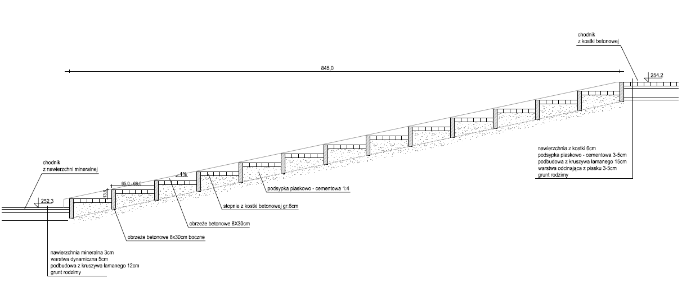

Nawierzchnia mineralna Hansegrand (warstwy od dołu):
- podłoże gruntowe
- podbudowa z kruszywa łamanego 0/31,5mm – gr. 12cm
- warstwa dynamiczna Hanse Mineral 0/16mm – gr. 5cm
4) nawierzchnia mineralna Hanse Grand 0/8mm – gr. 3cm

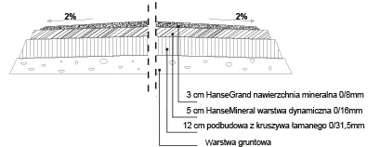

Część 2: Budowa piaskowego boiska do gry w bule z opaską i dojściem od głównej alejki wykonanych z kostki brukowej oraz montażem: czterech ławek parkowych, kosza na śmieci, tablicy informacyjnej z zasadami gry w bule, tablicy kredowej do zapisywania wyników
Boisko do gry w bule zlokalizowane jest w centralnej części terenu opracowania, w pobliżu skarpy terenowej. Planuje się wykonać piaskowe pole do gry o wymiarach całkowitych 15m x 4m, ograniczone obrzeżami betonowymi na podsypce piaskowo - cementowej. Grubość warstwy piasku ułożonego na podkładzie z geowłókniny to 30 cm. Wokół pola do gry wykonane zostanie obejście o szerokości 2,0 m z kostki brukowej w kolorze grafitowym wraz z łącznikiem dochodzącym do istniejącego ciągu pieszego.
Przy boisku zostaną ustawione 4 ławki parkowe oraz kosz na odpadki i tablica informacyjna z regulaminem i zasadami gry oraz miejscem do zapisywania wyników.
Nawierzchnia mieszana na polu do gry w bule:
Materiałem do wykonania nawierzchni jest piasek, żwir i tłuczeń granitowy. Grubości warstw min. 36 cm. Kruszywo powinno być jednorodne bez zanieczyszczeń obcych i bez domieszek gliny.
Po wykonaniu korytowania, na warstwie z podłoża rodzimego zostanie ułożona warstwa odsączająca z piasku, zagęszczana mechanicznie, o grubości 15 cm. Na całym polu należy następnie ułożyć geowłókninę. Kolejną warstwą jest zagęszczony mechanicznie żwir, grubość warstwy 15 cm. Warstwę wierzchnią o grubości 6 cm stanowi drobny tłuczeń granitowy.
Przewidywana wg dokumentacji projektowej grubość pola do gry w bule wynosi minimum 36 cm co oznacza iż jest to wartość minimalna. Zaleca się aby wykonać korytowanie na grubość realną powyżej 40cm.

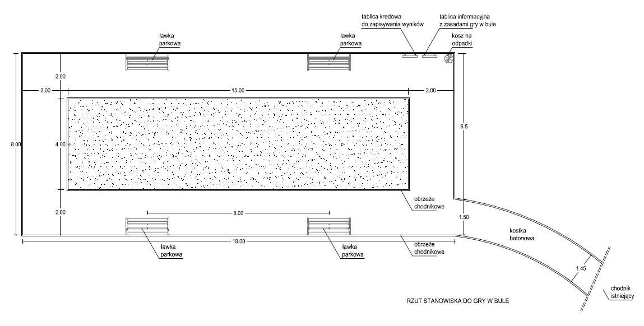
Część 3: Wykonanie nawierzchni z kostki brukowej betonowej wraz z montażem betonowego stołu do gry w piłkarzyki oraz dwóch ławek parkowych
Po przeciwległej stronie alejki w miejscu usytuowania istniejącego stołu do gry w ping-ponga projektuje się umiejscowienie betonowego, prefabrykowanego stołu do gry w piłkarzyki. Stół zostanie umieszczony na terenie o wymiarach 4,85 x 5,25m, wyłożonym kostką betonową, połączonym bezpośrednio z ciągiem pieszym.
Bezpośrednio przy stole do gry w piłkarzyki zostanie ustawiona ławka parkowa.
Planuje się również wykonanie dodatkowej zatoki z kostki betonowej i ustawienie ławki parkowej bezpośrednio przy istniejącym polu ze stołem do gry w ping-ponga.

Nawierzchnia z kostki betonowej typu Behaton lub Holland (warstwy od dołu):
- podłoże gruntowe
- podbudowa 20 cm - kruszywo o uziarnieniu 5-31,5mm
- podsypka piaskowa - 5cm
- nawierzchnia z kostki betonowej gr. 6 cm, bez fazy
- obrzeża betonowe 8x30 – na podsypce piaskowej
Nawierzchnię należy układać ze spadkiem 1-1,5% zapewniającym odprowadzenie wód opadowych na zewnątrz obiektów lub w kierunku nawierzchni wymagających nawadniania tj. trawiastych, z nasadzeniami etc.
Część 4: Wykonanie nawierzchni z kostki brukowej betonowej pod trzy stanowiska do grillowania wraz z montażem: 3 murowanych prefabrykowanych grilli parkowych, 3 ławostołów z siedziskami i nadrukiem plansz do gry w szach i warcaby, 3 koszami na śmieci,
W ramach inwestycji przewidziano wykonanie 3 wydzielonych miejsc do grillowania z nawierzchnią z kostki brukowej w kolorze grafitowym, połączonych z przebiegającymi obok istniejącymi ciągami pieszymi z kostki. Projektuje się tam ustawienie ławostołów, na wzór istniejących, z nadrukiem plansz do gry w szachy/warcaby oraz montaż prefabrykowanych grilli betonowych. Każde ze stanowisk zostanie również wyposażone w kosz betonowy na odpadki.
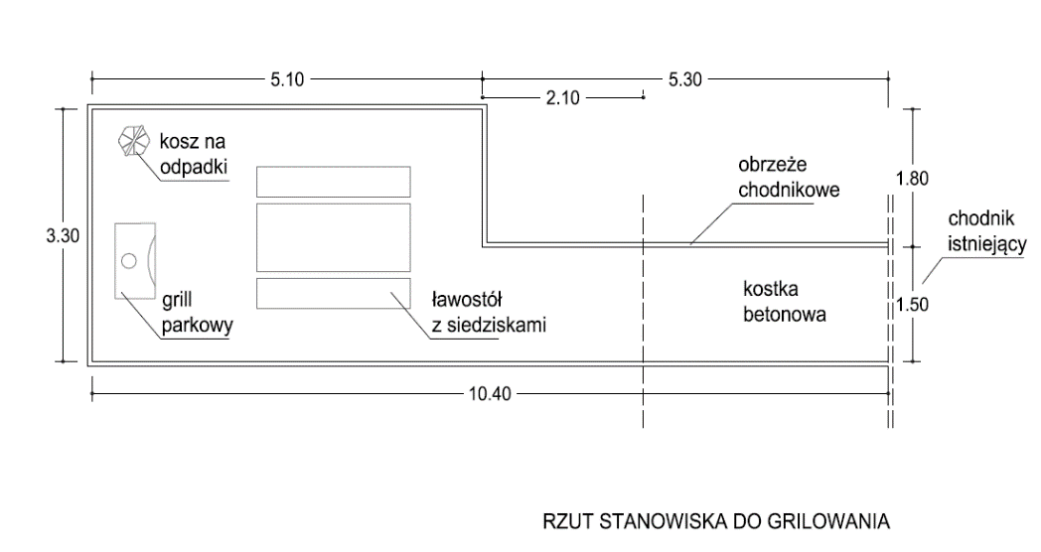
Nawierzchnia z kostki betonowej typu Behaton lub Holland (warstwy od dołu):
- podłoże gruntowe
- podbudowa 20 cm - kruszywo o uziarnieniu 5-31,5mm
- podsypka piaskowa – 5 cm
- nawierzchnia z kostki betonowej gr. 6 cm, bez fazy
- obrzeża betonowe 8x30 – na podsypce piaskowej
Nawierzchnię należy układać ze spadkiem 1-1,5% zapewniającym odprowadzenie wód opadowych na zewnątrz obiektów lub w kierunku nawierzchni wymagających nawadniania tj. trawiastych, z nasadzeniami etc.
Część 5: Budowa wybiegu dla psów z ogrodzeniem, śluzą bezpieczeństwa w postaci dwóch furtek oraz montażem: 4 ławek parkowych, 2 koszy na śmieci, urządzeń do treningu psów (kładka duża, slalom, tuba duża, pierścienie do przeskoków duże, drążki do przeskakiwania duże), tablicy informacyjnej z regulaminem wybiegu dla psów.
Wybieg dla psów zlokalizowany jest w północnej części terenu inwestycji. Teren przeznaczony pod wybieg to około 1500 m² terenu wydzielonego projektowanym ogrodzeniem panelowym o wysokości ok. 120/130cm bez podmurówki, z wejściem w postaci śluzy wyposażonej w dwie furtki systemowe. Teren od projektowanego chodnika do śluzy i wewnątrz śluzy należy wykonać jako utwardzony z nawierzchni mineralnej. Teren przeznaczony pod budowę wybiegu dla psów charakteryzuje się różnymi rzędnymi nawierzchni. Nie planuje się przeprowadzenia niwelety nawierzchni. Nie planuje się wycinki drzew lub krzewów.
W ramach wyposażenia wybiegu przewiduje się ustawienie ławek parkowych, koszy na odpadki oraz urządzeń treningowych dla psów i tablicy regulaminowej. Wszystkie urządzenia treningowe dla psów powinny mieć jednakową kolorystykę. Wykonawca wykona również Tabliczki informacyjne w kolorze żółtym z treścią "UWAGA: Teren monitorowany - zainstalowane fotopułapki" - 5 szt.

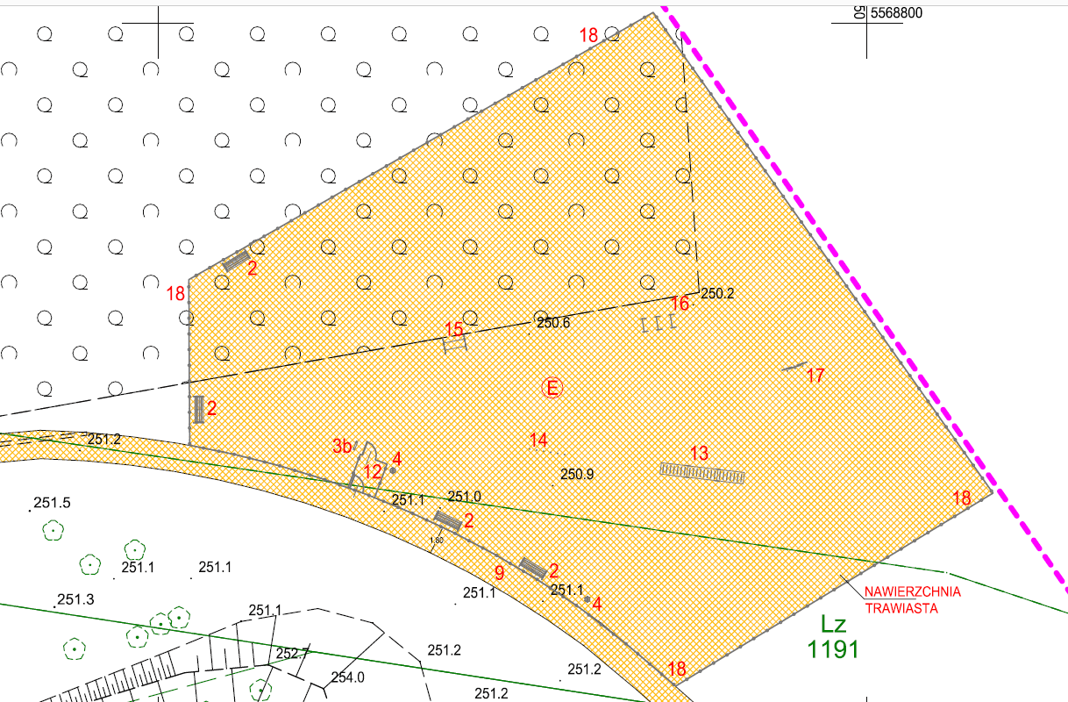
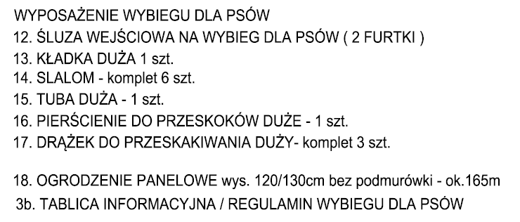

Wszystkie roboty budowlane i instalacyjne wykonać pod ścisłym nadzorem technicznym, zgodnie z Polskimi Normami i obowiązującymi przepisami budowlanymi oraz zgodnie ze sztuką budowlaną.
Budowę należy realizować zgodnie z projektem. Wszelkie odstępstwa lub zmiany bez zgody projektanta mogą spowodować wstrzymanie prac na budowie.
Bezpośrednio po wykonaniu prac budowlanych należy przeprowadzić prace agrotechniczne i ukształtowanie terenu polegające na wyrównaniu i zagrabieniu terenu inwestycji, w szczególności gruntów przylegających do obiektu, które zostały uszkodzone podczas wykonywania robót budowlanych. W tych miejscach należy wykonać trawnik z siewu z uprzednim nawiezieniem i przygotowaniem podłoża – rozścielanie warstwy humusu o grubości minimum 10 cm przed zagęszczeniem.
Część 6: Rozbudowa oświetlenia parkowego
W ramach rozbudowy przewidziano budowę trzech latarń instalacji oświetleniowej parkowej wzdłuż projektowanych ciągów pieszych; numeracja zostanie dostosowana do istniejącego sposobu oznaczania.
Oświetlenie zewnętrzne określono na podstawie pełnionej funkcji; oświetlenie będzie pełnić funkcję oświetlenia w ciągach komunikacyjnych. Oprawy oświetleniowe dla ciągów pieszych montowane będą na typowych słupach oświetleniowych wykonanych jako stożkowa rura zwężająca się ku górze o wysokości 5,5 m. Słupy należy mocować do podłoża za pomocą fundamentu betonowego. W fundamencie należy przewidzieć prowadzenie kabli zasilających do lamp w rurach osłonowych o średnicy 75 mm. Słupy posiadają wnękę przeznaczoną do montażu słupowych złącz kablowych. Na słupach będą zamontowane oprawy oświetlenia parkowego. Wszystkie metalowe słupy oświetleniowe należy uziemić; w tym celu w wykopie wraz z kablem należy ułożyć bednarkę i połączyć ją z metalową konstrukcją słupa.
Obwody oświetlenia będą zasilane z tablicy oświetlenia zewnętrznego zlokalizowanej przy złączu pomiarowym.
Właściwości funkcjonalne sterowania pracą oświetlenia.
Stosownie do wymagań określonych w PFU Inwestor wymaga montażu sterownika do sterowania oświetleniem w każdej oprawie i sterownika głównego, który będzie współpracował z posiadanym przez Zamawiającego systemem sterowania oświetleniem ATLUX firmy Apator Telemetria.
Obecny System składa się z następujących głównych elementów:
a) Sterownik oprawy APT-PLC-UT-1 firmy Apator, przesyła danych/komunikacja między oprawami a SOU odbywa się za pomocą sieci energetycznej tzw. PLC o funkcyjności:
- Niezależne sterowanie poszczególnymi lampami,
- Harmonogram pracy lamp oraz zegar czasu rzeczywistego,
- Komunikacja za pomocą techniki PLC,
- Pomiar zużycia energii,
- Sterowanie intensywnością światła,
- Licznik czasu pracy lampy,
- Sygnalizacja zdarzeń i awarii,
- Dodatkowe wyjście bezpotencjałowe,
- Instalacja w oprawie lub w słupie lampy.
b) Sterownik główny (koncentrator) APT-PLC-CTRL-1 firmy APATOR zbierający dane ze sterowników oprawy oraz komunikujący się z aplikacją nadrzędną ATLUX za pomocą sieci GPRS/GSM Urządzenie to przeznaczone jest do konfiguracji, komunikacji i kontroli pracy sterownika oprawy APT-PLC-UT-1 co pozwala na sprawną wymianę danych pomiędzy sterownikami. Sterownik główny jest w stałym połączeniu z serwerem telemetrycznym i aplikacją WEB, na której agreguje wszelkie dane przesłane od sterowników oprawy. Użytkownik ma też możliwość przesłania za pomocą aplikacji harmonogramów, krzywych redukcji i upgrade’u firmware’u do wybranych sterowników oprawy przypisanych do danej sieci. Wykonawca będzie zobowiązany do skonfigurowania nowych sterowników z systemem ATLUX.

Oprawa L1
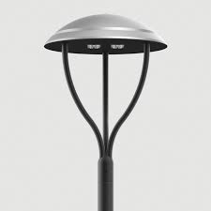
W celu doboru fundamentów słupa oświetleniowego należy przeprowadzić rozpoznanie geotechniczne gruntu. Istotną sprawą, gwarantującą stateczność słupa na działanie dużych sił poziomych oprócz głębokości pogrążenia jest zasypanie wykopu połączone z zagęszczeniem gruntu. Zagęszczenie gruntu należy stosować w całej objętości wykopu, warstwami o grubości nie większej niż 20 cm. Do zagęszczania należy używać gruntu rodzimego, z kontrolą zagęszczenia, przy czym zagęszczenie gruntu zasypowego nie powinno być mniejsze niż otaczającego gruntu naturalnego. Ustój fundamentowy pod lampę należy pogrążyć w gruncie na głębokości min 80 cm, a także posadowić na warstwie betonu o grubości 15 cm. Zasilanie opraw oświetleniowych wyprowadzone ze złącza słupowego lampy typu IZK należy wykonać przewodem typu YDY 2x2,5 mm² a linię sterowniczą DALI przewodem YDY 2x1 mm²
- Montaż oprawy: bezpośrednio na słupie z mocowaniemØ60mm,
- Kolorystyka słupa: RAL 7024
Ponadto:
- Słup do wysokości 0,35m należy zabezpieczyć powłoką ochronną z elastomeru poliuretanowego oraz powłoką "antyplakat" do wysokości 2m.
- Nad powłoką należy umieścić opaskę w kolorze RAL 2004 nad tabliczką.
- Latarnie należy ponumerować zgodnie z zasadą: numer słupa/numer obwodu, w mianowniku numer szafki oświetleniowej.

Fundament prefabrykowany betonowy
- Typ fundamentu / kosza zbrojeniowego
- Prefabrykat o jednolitej konstrukcji zbrojonej, wykonanej z betonu klasy: B-50 / Z-50. Fundament posiada zamocowane nakrętki 4x M14x24 do montażu podstawy słupa oraz otwory do wprowadzenia kabli. Elementy stalowe fundamentu typu: kotwy, śruby, etc. – ze stali ocynkowanej
- Wysokość fundamentu: h = 0,9m
- Szerokość prefabrykatu: s = 0,25m
- Rozstaw kotew: axb = 0,18x0,18m

Ułożenie kabli podziemnych:
Lokalizację projektowanych linii kablowych przedstawiono na planie zagospodarowania terenu. Na rysunku przedstawiono również lokalizację istniejącego uzbrojenia podziemnego terenu. Budowę linii kablowych należy prowadzić zgodnie z N – SEP-E-004. Wszystkie linie kablowe należy prowadzić w rurach ochronnych o średnicy 75 mm typu AROT.W miejscach wprowadzenia kabli do urządzeń odbiorczych oraz w miejscach wskazanych na rysunku w podłożu zabudować słupowe złącza kablowe. Do wykonania zewnętrznych instalacji zasilania zastosować należy:
- Zasilanie oświetlenia parkowego YAKXS 4x25 mm²
Miejsce wprowadzenia kabli do rur osłonowych należy zabezpieczyć w sposób uniemożliwiający uszkodzenie oraz uszczelnić. Głębokość ułożenia kabli w ziemi, mierzona prostopadle od utwardzonej powierzchni do górnej granicy powierzchni kabla nie może mniejsza niż 70 cm. W miejscach skrzyżowania pionowego i zbliżenia poziomego z istniejącymi sieciami podziemnymi ( wodociąg, kanalizacja, inst. cieplna, sieć gazowa ) należy zachować minimalne odległości zbliżeniowe 25 cm zwiększoną o śr. rurociągu i prowadzić kable w rurach osłonowych o średnicach fi 100 mm; odległość zbliżeniowa z ułożonymi w ziemi kablami w przypadku kabli pow. 1kV nie mniej niż 25 cm, a dla pozostałych nie mniej niż 15 cm. Kabel winien być ułożony linią falistą z 3 % zapasem, na podsypce piaskowej, zasypany warstwą piasku o gr.10 cm, a następnie warstwą gruntu rodzimego o gr.10 cm. Tak przysypany kabel winien być przykryty folią koloru niebieskiego o minimalnej szerokości 20 cm. Ułożony kabel powinien być zaopatrzony na początku i na końcu „adres energetyczny” oraz co 10 m w znaczniki określające typ i rodzaj kabla. Wszystkie prace ziemne w sąsiedztwie istniejącego uzbrojenia, należy wykonać pod nadzorem właścicieli lub użytkowników tego uzbrojenia. W przypadkach wątpliwości należy wykonać przekopy kontrolne lokalizujące trasę danego urządzenia podziemnego. Przekopy kontrolne należy wykonywać ze szczególną ostrożnością, odspojenie gruntu powinno odbywać się bez użycia kilofów. Decyzję o konieczności wykonania przekopów kontrolnych pozostawia się inspektorowi nadzoru budowlanego. Lokalizacje poszczególnych lamp, trasy ułożenia przewodów oraz miejsca wprowadzenia kabli do budynku pokazano na rysunku zagospodarowania terenu. W okresie prowadzenia robót ziemnych, ze względu na bardzo duże natężenie ruchu pieszych, rów kablowy należy odgrodzić poręczami ochronnymi o wysokości 1,2 m i zaopatrzyć w tabliczki ostrzegawcze, w miejscach słabo doświetlonych w światło ostrzegawcze. W pozostałych miejscach rowy kablowe ( wykopy ) należy oznaczyć folią ostrzegawczą zawieszona na wysokości 1,1 m. na poziomem terenu oraz odkładem ziemi po stronie ruchu pieszych. Szczegółowe zasady zabezpieczenia wykopów i prowadzenia robót w miejscach o dużym natężeniu ruchu powinny zostać określone w projekcie organizacji robót opracowanym przez wykonawcę zgodnie z aktualnymi wymaganiami.

Ochrona przed porażeniem prądem elektrycznym:
W obiekcie, zgodnie z warunkami technicznymi zaprojektowano układ sieci typu TN-C-S. Projektowane obwody odbiorcze należy zabezpieczyć wyłącznikami wyposażonymi we wkładki bezpiecznikowe typ DO o maksymalnej wartości 4A o charakterystyce gG. Należy zastosować następujące środki ochrony przed dotykiem bezpośrednim (ochrona podstawowa ) w projektowanych obwodach odbiorczych:
- ochrona polegająca na izolowaniu części czynnych,
- ochrona polegająca na zastosowaniu obudów i barier,
Należy zastosować następujące środki ochrony przed dotykiem pośrednim (ochrona dodatkowa) w projektowanych obwodach odbiorczych:
- ochronę przez zastosowanie urządzeń II klasy ochronności lub o izolacji równoważnej.
Wszystkie metalowe elementy należy metalicznie połączyć ze sobą przewodami LgY 10 mm2. Przewody ochronne PE należy doprowadzić do wszystkich punktów odbioru energii elektrycznej. Przewody uziemienia ochronnego PE winny być w trwały sposób oznaczone kolorem żółto-zielonym a przewody uziemienia roboczego N w kolorze niebieskim. Instalację zaprojektowano dla układu pracy TN-C-S; instalacja od złącza kablowego zasilana jest kablem czterożyłowym - L1,L2,L3,PEN. Przewód ochronny PE o przekroju min. 30x4 mm2 doprowadzany do zacisku słupa winien być metalicznie połączony z uziomem o rezystancji nie większej niż 10Ω.
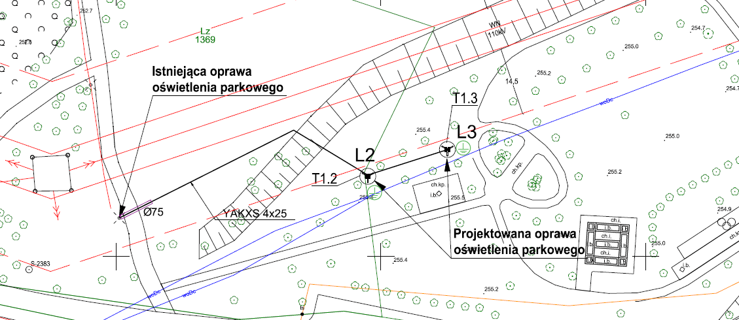

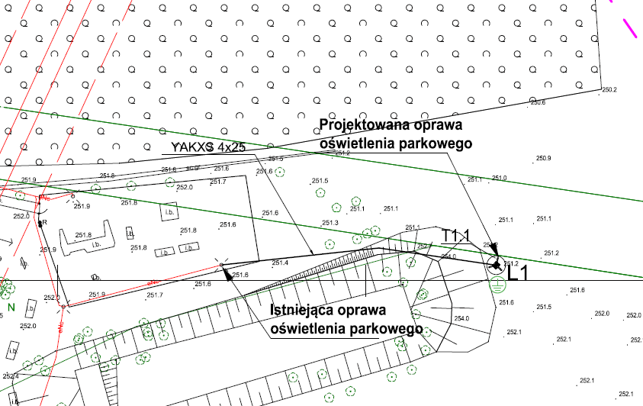

Dotyczy wszystkich części:
Realizacja powyższego zakresu zamówienia powinna być wykonana w oparciu o obowiązujące przepisy, przez Wykonawcę posiadającego stosowne doświadczenie i potencjał wykonawczy oraz osoby o odpowiednich kwalifikacjach i doświadczeniu zawodowym.
Zamawiający może powykonawczo wymagać od Wykonawcy przedłożenia wyceny całego przedmiotu zamówienia, w rozbiciu na poszczególne branże lub wyceny fragmentu przedmiotu zamówienia.
Wiedza i doświadczenie:
W celu oceny spełniania warunku dotyczącego posiadania wiedzy i doświadczenia, Wykonawca musi wykazać, że w okresie ostatnich 5 lat przed upływem terminu składania ofert, a jeżeli okres prowadzenia działalności jest krótszy – w tym okresie:
- wykonał należycie roboty budowlane w zakresie budowy/przebudowy/remontu ciągów pieszych: dwie roboty budowlane, o wartości jednorazowej realizacji nie mniejszej niż 50 000,00 złotych brutto – dotyczy Części 1, 2, 3 i 4 postępowania
- wykonał należycie budowę wybiegu dla psów: jedna robota o wartości jednorazowej realizacji nie mniejszej niż 25 000,00 złotych brutto – dotyczy Części 5 postępowania,
- wykonał należycie roboty budowlane w zakresie budowy/rozbudowy/wymiany oświetlenia: jedna robota o wartości jednorazowej realizacji nie mniejszej niż 20 000,00 złotych brutto – dotyczy Części 6 postępowania.

Sprawdzeniu i kontroli będą podlegały:
- użyte wyroby budowlane i powstałe w wyniku robót budowlanych elementy obiektu w odniesieniu do ich parametrów oraz ich zgodności z dokumentacją,
- jakość wykonania robót i dokładność montażu,
- prawidłowość funkcjonowania zamontowanych urządzeń i wyposażenia.

Wykonawca będzie zobowiązany do przyjęcia odpowiedzialności cywilnej za:
- organizację robót budowlanych,
- zabezpieczenie interesów osób trzecich,
- ochronę środowiska,
- warunki bezpieczeństwa pracy,
- warunki bezpieczeństwa ruchu drogowego,
- zapewnienie nadzoru właścicieli uzbrojenia podziemnego kolidującego z robotami drogowymi.

Wyroby budowlane, stosowane w trakcie wykonywania robót budowlanych, mają spełniać wymagania odpowiednich przepisów, a Wykonawca będzie posiadał dokumenty potwierdzające, że zostały one wprowadzone do obrotu, zgodnie z regulacjami przepisów o wyrobach budowlanych i posiadają wymagane parametry. Zamawiający przewiduje bieżącą kontrolę wykonywanych robót budowlanych.
Zamawiający wymaga, aby roboty budowlane były wykonane w sposób powodujący jak najmniejsze utrudnienia w funkcjonowaniu parku.
Dla potrzeb oszacowania kosztów robót, zamawiający przekazuje kopię mapy zasadniczej w skali 1:50 z zaznaczonym zakresem planowanych robót. Szczegółowe rozwiązania projektowe wpływające na zwiększenie robót stanowią ryzyko Wykonawcy i nie będą traktowane jako roboty dodatkowe.

Zamawiający wymaga zatrudnienia przez Wykonawcę lub podwykonawcę na podstawie umowy
o pracę co najmniej 3 pracowników wykonujących prace związane z rozbiórką i ułożeniem krawężników oraz płyt betonowych, regulacją urządzeń drogowych i odtworzeniem trawników i terenów zielonych.

Wymagania, o których mowa w art. 29 ust. 3a ustawy Pzp:
  - Zamawiający wymaga zatrudnienia przez Wykonawcę lub podwykonawcę na podstawie umowy o pracę w sposób określony w art. 22 § 1 ustawy z dnia 26 czerwca 1974 roku Kodeks pracy, osób wykonujących wskazane przez Zamawiającego powyżej czynności w zakresie realizacji zamówienia. Przez nawiązanie stosunku pracy pracownik zobowiązuje się do wykonywania pracy określonego rodzaju na rzecz pracodawcy i pod jego kierownictwem oraz w miejscu i czasie wyznaczonym przez pracodawcę, a pracodawca - do zatrudnienia pracownika za wynagrodzeniem.
  - Sposób udokumentowania zatrudnienia osób, o których mowa powyżej, uprawnienia Zamawiającego w zakresie kontroli spełniania przez Wykonawcę wymagań z tytułu zatrudnienia na podstawie umowy o pracę oraz sankcje z tytułu nie spełnienia tych wymagań zostały określone we wzorze umowy.

Wymagany okres gwarancji:
Wykonawca udzieli Zamawiającemu gwarancji jakości na zrealizowany przedmiot zamówienia na okres min 36 miesięcy, maximum 48 miesięcy od dnia podpisania przez Zamawiającego protokołu odbioru bez uwag i zastrzeżeń. Niezależnie od gwarancji Zamawiającemu przysługują uprawnienia z tytułu rękojmi
w czasie tożsamym z okresem gwarancji.
Okres gwarancji stanowi jedno z kryteriów oceny ofert.
Załącznikami do wniosku są:
- PZT - rozbudowa terenów parkowych
- PZT – rozbudowa oświetlenia parkowego
- STWiORB – rozbudowa terenów parkowych
- STWiORB – rozbudowa oświetlenia parkowego
- Projekt budowlany – rozbudowa terenów parkowych
- Projekt budowlany – rozbudowa oświetlenia parkowego
- Warunki Techniczne – WGK
- Decyzja o lokalizacji inwestycji celu publicznego
- Karty techniczne

7. OPIS WARUNKÓW UDZIAŁU W POSTĘPOWANIU ORAZ OPIS SPOSOBU DOKONYWANIA OCENY SPEŁNIANIA TYCH WARUNKÓW
O udzielenie zamówienia publicznego mogą ubiegać się wykonawcy, którzy:

1) nie podlegają wykluczeniu z postępowania,

2) spełniają warunki udziału w postępowaniu.
Zamawiający nie wprowadza zastrzeżenia, o którym mowa w art. 22 ust. 2 ustawy Prawo zamówień publicznych.

WARUNKI UDZIAŁU W POSTĘPOWANIU, w zakresie:
- kompetencji lub uprawnień do prowadzenia określonej działalności zawodowej, o ile wynika
to z odrębnych przepisów – Zamawiający nie precyzuje w tym zakresie żadnych wymagań, których spełnienie Wykonawca zobowiązany jest wykazać w sposób szczególny. Ocena spełniania warunku: zostanie uznany za spełniony, jeżeli przepisy prawa nakładają obowiązek ich posiadania,
po złożeniu oświadczenia o spełnianiu warunków, o których mowa w art. 22 ust. 1 ustawy Pzp;
- sytuacji finansowej lub ekonomicznej, Zamawiający wymaga, aby Wykonawca posiadał odpowiednie ubezpieczenie odpowiedzialności cywilnej w zakresie prowadzonej działalności związanej z przedmiotem zamówienia na sumę gwarancyjną nie mniejszą niż 500.000,00 zł (słownie złotych: pięćset tysięcy 00/100);
- zdolności technicznej lub zawodowej – w celu oceny spełniania warunku dotyczącego posiadania wiedzy i doświadczenia, Wykonawca musi wykazać, że w okresie ostatnich 5 lat przed upływem terminu składania ofert, a jeżeli okres prowadzenia działalności jest krótszy
w tym okresie:
- wykonał należycie roboty budowlane w zakresie budowy/przebudowy/remontu ciągów pieszych: dwie roboty budowlane, o wartości jednorazowej realizacji nie mniejszej niż 50 000,00 złotych brutto – dotyczy Części 1, 2, 3 i 4 postępowania
- wykonał należycie budowę wybiegu dla psów: jedna robota o wartości jednorazowej realizacji nie mniejszej niż 25 000,00 złotych brutto – dotyczy Części 5 postępowania,
- wykonał należycie roboty budowlane w zakresie budowy/rozbudowy/wymiany oświetlenia: jedna robota o wartości jednorazowej realizacji nie mniejszej niż 20 000,00 złotych brutto – dotyczy Części 6 postępowania.
Wykonawca może polegać na zdolnościach technicznych lub zawodowych lub sytuacji ekonomicznej lub finansowej, innych podmiotów, niezależnie od charakteru prawnego łączących go z nimi stosunków. Spełnienie warunku zostanie wówczas wykazane poprzez przedstawienie zobowiązania w formie pisemnej takich podmiotów do oddania Wykonawcy do dyspozycji niezbędnych zasobów na potrzeby realizacji zamówienia.
Wykonawca, który powołuje się na zasoby innych podmiotów, w celu wykazania braku istnienia wobec tych podmiotów podstaw wykluczenia oraz spełniania, w zakresie, w jakim powołuje się na ich zasoby, warunków udziału w postępowaniu – składa także dokumenty dotyczące tych podmiotów oraz oświadczenia i dokumenty potwierdzające brak podstaw do wykluczenia oraz spełnienie warunków udziału w postępowaniu w zakresie jakim polega na zdolnościach technicznych lub zawodowych lub sytuacji ekonomicznej lub finansowej innych podmiotów - Załącznik nr 2a do SIWZ.

Sposób dokonania oceny spełnienia warunków udziału w postępowaniu:
Ocena spełnienia warunków udziału w postępowaniu będzie dokonana na zasadzie spełnia/ nie spełnia przez sprawdzenie, czy wyżej wymienione, żądane przez Zamawiającego dokumenty potwierdzają spełnienie warunków wymienionych w art. 22 ust. 1b ustawy Pzp (z zastrzeżeniem art. 26 ust. 3 i art. 22 a ust. 6 ustawy Prawo zamówień publicznych).

Jeżeli Wykonawca, wykazując spełnienie warunków, o których mowa w art. 22 1b ust. 2-3 ustawy Prawo zamówień publicznych, polega na zasobach innego podmiotu na zasadach określonych w art. 22 a ustawy Prawo zamówień publicznych, Zamawiający w celu oceny czy Wykonawca będzie dysponował zasobami innych podmiotów w stopniu niezbędnym dla należytego wykonania zamówienia oraz oceny, czy stosunek łączący Wykonawcę z tymi podmiotami gwarantuje rzeczywisty dostęp do ich zasobów, wymaga aby treść składanego oświadczenia o udostępnieniu zasobów zawierała w szczególności informacje dotyczące:
- nazwy i adresu podmiotu udostępniającego,
- nazwy i numeru postępowania o udzielenie zamówienia publicznego,
- zakresu dostępnych Wykonawcy zasobów innego podmiotu,
- sposobu wykorzystania zasobów innego podmiotu, przez Wykonawcę, przy wykonywaniu,
- zamówienia,
- charakteru stosunku, jaki będzie łączył Wykonawcę z innym podmiotem,
- zakresu i okresu udziału innego podmiotu przy wykonywaniu zamówienia.
Wykonawca, który polega na sytuacji finansowej lub ekonomicznej innych podmiotów trzecich, odpowiada solidarnie z podmiotem, który zobowiązał się do udostępnienia zasobów, za szkodę poniesioną przez Zamawiającego powstałą wskutek nieudostępnienia tych zasobów, chyba że za nieudostępnienie zasobów nie ponosi winy.
W przypadku wspólnego ubiegania się o zamówienie przez wykonawców, oświadczenia o spełnianiu warunków, o których mowa w art. 22 ust. 1 ustawy Prawo zamówień publicznych składa każdy z wykonawców wspólnie ubiegających się o zamówienie. Dokumenty te potwierdzają spełnienie warunków udziału w postępowaniu przez "Konsorcjum" oraz brak podstaw wykluczenia wobec każdego z podmiotów składających ofertę wspólną.

PODSTAWY WYKLUCZENIA WYKONAWCÓW
- Zamawiający wykluczy z postępowania Wykonawców, którzy podlegają wykluczeniu z postępowania o udzielenie zamówienia publicznego w okolicznościach, o których mowa w art. 24 ust. 1 pkt. 12) – 23) oraz ust. 5 pkt 1 ustawy Prawo zamówień publicznych.
- Zamawiający może wykluczyć Wykonawcę na każdym etapie postępowania o udzielenie zamówienia.

8. OŚWIADCZENIA I DOKUMENTY JAKIE MUSZA DOSTARCZYĆ WYKONAWCY W CELU WYKAZANIA BRAKU PODSTAWY DO WYKLUCZENIA ORAZ W CELU POTWIERDZENIA SPEŁNIANIA WARUNKÓW UDZIAŁU W POSTĘPOWANIU.
- Do oferty Wykonawca jest zobowiązany załączyć aktualne na dzień składania ofert oświadczenie stanowiące wstępne potwierdzenie, że Wykonawca:
  - spełnia warunki udziału w postępowaniu – Załącznik nr 2 a,
  - nie podlega wykluczeniu z postępowania – Załącznik nr 2 b.
  - doświadczenie Wykonawcy – Załącznik nr 3.
- Wykonawca w terminie 3 dni od dnia zamieszczenia na stronie internetowej informacji, o której mowa w art. 86 ust. 5 ustawy Pzp przekaże Zamawiającemu oświadczenie o przynależności lub braku przynależności do tej samej grupy kapitałowej – Załącznik nr 2c, o której mowa w art. 24 ust. 1 pkt 23 ustawy Prawo zamówień publicznych. Wraz ze złożeniem oświadczenia, Wykonawca może przedstawić dowody, że powiązania z innym Wykonawcą nie prowadzą do zakłócenia konkurencji w postępowaniu o udzielenie zamówienia.
- Zamawiający przed udzieleniem zamówienia, wezwie Wykonawcę, którego oferta została najwyżej oceniona, do złożenia w wyznaczonym, nie krótszym niż 5 dni, terminie aktualnych na dzień złożenia oferty oświadczeń i/lub dokumentów potwierdzających okoliczności, o których mowa w art. 25 ust. 1 ustawy Prawo zamówień publicznych tj. potwierdzających spełnienie warunków udziału w postępowaniu oraz brak podstaw do wykluczenia. Wykaz dokumentów znajduje się poniżej.
- Jeżeli jest to niezbędne do zapewnienia odpowiedniego przebiegu postępowania o udzielenie zamówienia, Zamawiający może na każdym etapie postępowania wezwać Wykonawców do złożenia wszystkich lub niektórych oświadczeń lub dokumentów potwierdzających, że nie podlegają wykluczeniu, spełniają warunki udziału w postępowaniu, a jeżeli zachodzą uzasadnione podstawy do uznania, że złożone uprzednio oświadczenia lub dokumenty nie są już aktualne, do złożenia aktualnych oświadczeń lub dokumentów.
5) Zamawiający zgodnie z art. 24 aa Ustawy Prawo zamówień publicznych przewiduje możliwość dokonania w pierwszej kolejności dokonania oceny ofert, a następnie zbadania, czy Wykonawca którego oferta została oceniona jako najkorzystniejsza nie podlega wykluczeniu oraz spełnia warunki udziału w postępowaniu.
6) Na wezwanie Zamawiającego Wykonawca zobowiązany jest złożyć następujące oświadczenia lub dokumenty w celu potwierdzenia spełniania warunków udziału
w postępowaniu oraz braku podstaw do wykluczenia Wykonawcy z udziału w postępowaniu:
-- odpis z właściwego ewidencji i rejestru lub z centralnej informacji o działalności gospodarczej, jeżeli odrębne przepisy wymagają wpisu do rejestru lub ewidencji,
-- dokument potwierdzający, że Wykonawca posiada odpowiednie ubezpieczenie odpowiedzialności cywilnej w zakresie prowadzonej działalności związanej z przedmiotem zamówienia na sumę gwarancyjną nie mniejszą niż 500.000,00 zł (wraz z dowodem opłaty ubezpieczenia);
-- dowody określające czy roboty budowlane, wskazane w wykazie robót budowlanych (załącznik Doświadczenie Wykonawcy złożony w ofercie) zostały wykonane należycie, przy czym dowodami, o których mowa są referencje bądź inne dokumenty wystawione przez podmiot, na rzecz którego usługi były wykonywane, a jeżeli z uzasadnionej przyczyny o obiektywnym charakterze Wykonawca nie jest w stanie uzyskać tych dokumentów - oświadczenie wykonawcy.

Jeżeli Wykonawca ma siedzibę lub miejsce zamieszkania poza terytorium Rzeczypospolitej Polskiej, zamiast dokumentów, o których mowa wyżej składa dokument lub dokumenty wystawione w kraju, w którym Wykonawca ma siedzibę lub miejsce zamieszkania, potwierdzające, że nie otwarto jego likwidacji ani nie ogłoszono upadłości.
Dokumenty, o których mowa w pkt 8, powinny być wystawione nie wcześniej niż 6 miesięcy przed upływem terminu składania ofert albo wniosków o dopuszczenie do udziału w postępowaniu.
Jeżeli w kraju, w którym Wykonawca ma siedzibę lub miejsce zamieszkania lub miejsce zamieszkania ma osoba, której dokument dotyczy, nie wydaje się dokumentów, o których mowa wyżej, zastępuje się je dokumentem zawierającym odpowiednio oświadczenie Wykonawcy,
ze wskazaniem osoby albo osób uprawnionych do jego reprezentacji, lub oświadczenie osoby, której dokument miał dotyczyć, złożone przed notariuszem lub przed organem sądowym, administracyjnym albo organem samorządu zawodowego lub gospodarczego właściwym
ze względu na siedzibę lub miejsce zamieszkania wykonawcy lub miejsce zamieszkania tej osoby.
W przypadku wątpliwości co do treści dokumentu złożonego przez Wykonawcę, Zamawiający może zwrócić się do właściwych organów odpowiednio kraju, w którym Wykonawca ma siedzibę lub miejsce zamieszkania lub miejsce zamieszkania ma osoba, której dokument dotyczy,
o udzielenie niezbędnych informacji dotyczących tego dokumentu.
W przypadku wątpliwości co do treści dokumentu złożonego przez Wykonawcę, Zamawiający może zwrócić się do właściwych organów kraju, w którym miejsce zamieszkania ma osoba, której dokument dotyczy, o udzielenie niezbędnych informacji dotyczących tego dokumentu.
Wykonawcy mogą wspólnie ubiegać się o udzielenie zamówienia. W takim przypadku Wykonawcy ustanawiają pełnomocnika do reprezentowania ich w postępowaniu o udzielenie zamówienia albo reprezentowania w postępowaniu i zawarcia umowy w sprawie zamówienia publicznego.

W przypadku wspólnego ubiegania się o zamówienie przez Wykonawców oświadczenie, o którym mowa w art. 25 a Ustawy Prawo zamówień publicznych składa każdy z Wykonawców wspólnie ubiegających się o zamówienie. Dokumenty te potwierdzają spełnianie warunków udziału w postępowaniu oraz brak podstaw wykluczenia w zakresie, w którym każdy z Wykonawców wykazuje spełnianie warunków udziału w postępowaniu lub brak podstaw wykluczenia.
Pełnomocnictwo Konsorcjum (oryginał lub kopia poświadczona „za zgodność z oryginałem” przez notariusza) winno być załączone do oferty i zawierać w szczególności wskazanie:
- postępowania o zamówienia publiczne, którego dotyczy,
- wszystkich Wykonawców ubiegających się wspólnie o udzielenie zamówienia publicznego wymienionych z nazwy z określeniem adresu siedziby,
- ustanowionego Wykonawcy - Pełnomocnika oraz zakres jego umocowania,
Dokument pełnomocnictwa musi być podpisany przez wszystkich Wykonawców ubiegających się wspólnie o udzielenie zamówienia, w tym Wykonawcę - Pełnomocnika.
Wszelka korespondencja oraz rozliczenia dokonywane będą przez Zamawiającego wyłącznie z Wykonawcą - Pełnomocnikiem.
Wykonawcy ubiegający się wspólnie o udzielenie zamówienia ponoszą solidarną odpowiedzialność za niewykonanie lub nienależyte wykonanie zamówienia, określoną w art. 366 Kodeksu cywilnego.
Jeżeli zostanie wybrana oferta Wykonawców wspólnie ubiegających się o udzielenie zamówienia, Zamawiający będzie żądał przed zawarciem umowy w sprawie zamówienia publicznego, umowy regulującej współpracę tych Wykonawców.
Zamawiający może żądać przedstawienia oryginału lub notarialnie poświadczonej kopii dokumentu wyłącznie wtedy, gdy złożona kopia dokumentu jest nieczytelna lub budzi wątpliwości co do jej prawdziwości.
Dokumenty sporządzone w języku obcym są składane wraz z tłumaczeniem na język polski.
Jeżeli Wykonawca nie złoży oświadczeń lub dokumentów potwierdzających okoliczności o których mowa w art. 25 ust. 1 ustawy Prawo zamówień publicznych lub innych dokumentów niezbędnych do przeprowadzenia postępowania, oświadczenia lub dokumenty są niekompletne, zawierają błędy lub budzą wskazane przez Zamawiającego wątpliwości, Zamawiający wezwie do ich złożenia, uzupełnienia w terminie przez siebie wskazanym, chyba, że mimo ich złożenia oferta Wykonawcy podlegała by odrzuceniu albo konieczne byłoby unieważnienie postępowania.

9. INFORMACJE O SPOSOBIE POROZUMIEWANIA SIĘ ZAMAWIAJĄCEGO Z WYKONAWCAMI ORAZ PRZEKAZYWANIA OŚWIADCZEŃ I DOKUMENTÓW
W postępowaniu o udzielenie zamówienia komunikacja między Zamawiającym a Wykonawcami odbywa się za pośrednictwem operatora pocztowego w rozumieniu ustawy z dnia
23 listopada 2012 roku Prawo pocztowe, osobiście, za pośrednictwem posłańca lub przy użyciu środków komunikacji elektronicznej w rozumieniu ustawy z dnia 18 lipca 2002 roku o świadczeniu usług drogą elektroniczną). Jeżeli Zamawiający lub Wykonawcy porozumiewają się za pomocą faksu lub przy użyciu środków komunikacji elektronicznej, każda ze stron na żądanie drugiej strony potwierdza fakt ich otrzymania.

Osobami uprawnionymi do porozumiewania się z Wykonawcami są:
- w zakresie proceduralnym – Małgorzata Jandała, numer telefonu: 32/291 79 22 wewn. 41,
- w zakresie przedmiotu zamówienia – Patrycja Czapla, numer telefonu: 516 807 441.
Kontakt z w/w osobami oraz korespondencja w dni robocze powinna odbywać się w godzinach urzędowania MZUK Sosnowiec, to znaczy od godziny 7:00 do godziny 15:00.

10. WYMAGANIA DOTYCZĄCE WADIUM
Zamawiający zgodnie z art. 45 ustawy Pzp, informuje, że nie żąda od Wykonawcy wniesienia wadium.

11. TERMIN ZWIĄZANIA OFERTĄ
Wykonawca pozostaje związany ofertą przez 30 dni. Bieg terminu związania ofertą rozpoczyna się wraz z upływem terminu składania ofert.

12. OPIS SPOSOBU PRZYGOTOWANIA OFERTY.
12.1. Wykonawcy zobowiązani są zapoznać się dokładnie z informacjami zawartymi w SIWZ
i przygotować ofertę zgodnie z wymaganiami określonymi w tym dokumencie. Oferty muszą być sporządzone zgodnie z przepisami ustawy Pzp i zgodnie z zapisami niniejszej SIWZ.
12.2. Na ofertę składają się następujące dokumenty:
a. Oferta przetargowa
b. Oświadczenia.
c. Pełnomocnictwa osób, które zostali upoważnieni do reprezentowania Wykonawcy.
12.3. Ofertę składa się pod rygorem nieważności w formie pisemnej. Zamawiający nie wyraża zgody
na złożenie oferty w postaci elektronicznej.
12.4. Oferta musi być przygotowana w języku polskim przy użyciu nośnika pisma nie ulegającego usunięciu bez pozostawienia śladów (nie ołówkiem).
12.5. Wszelkie pisma sporządzone w językach obcych muszą być przetłumaczone na język polski
i podczas oceny ofert Zamawiający będzie opierał się na tekście przetłumaczonym, a później tekst przetłumaczony na język polski będzie podstawą badania zgodnego zamiaru stron i celu umowy, zgodnie z art. 65 § 2 Kodeksu cywilnego.
12.6. Każdy Wykonawca może złożyć tylko jedną ofertę, w której musi być zaoferowana tylko jedna cena. W przypadku, gdy Wykonawca złoży więcej niż jedną ofertę, wszystkie jego oferty zostaną odrzucone.
12.7. Dokumenty, których żąda Zamawiający, mogą być przedstawione w formie oryginału lub kserokopii poświadczonej przez Wykonawcę lub notariusza.
12.8. Zaleca się, aby oferta była złożona na kolejno ponumerowanych stronach, a numeracja stron rozpoczynała się od numeru 1, umieszczonego na pierwszej stronie oferty, przy czym Wykonawca może nie numerować stron nie zapisanych.
Wykonawca może nie numerować stron oferty, jeżeli wszystkie kartki oferty są trwale zszyte lub scalone w inny sposób uniemożliwiający zdekompletowanie oferty.
12.9. Oferta oraz wszystkie załączniki do oferty muszą być podpisane przez osobę (osoby) upoważnioną do reprezentowania Wykonawcy i składania oświadczeń woli w jego imieniu. Jeżeli oferta i załączniki będą podpisane przez inną osobę, do oferty należy dołączyć Upoważnienie lub stosowne pełnomocnictwo.
12.10. Zaleca się aby każda strona oferty była podpisana przez osobę uprawnioną do podpisywania oferty, przy czym Wykonawca może nie podpisywać stron nie zapisanych (Wykonawca może nie podpisywać stron oferty, jeżeli wszystkie kartki oferty są trwale zszyte lub scalone w inny sposób).
12.11. Zamawiający uzna, że podpisem jest: złożony własnoręcznie znak, z którego można odczytać zgodnie z aktualnym dokumentem tożsamości imię i nazwisko podpisującego, a jeżeli własnoręczny znak jest nieczytelny lub nie zawiera imienia i nazwiska, to musi być uzupełniony napisem (np. w formie odcisku stempla/pieczątki), z którego można odczytać imię i nazwisko podpisującego.
12.12. Umocowanie do złożenia oferty winno być dołączone do oferty, o ile nie wynika ono wprost
z innych dokumentów załączonych do oferty.
12.13. Wykonawca wydzieli z oferty dokumenty zawierające informacje stanowiące tajemnicę handlową przedsiębiorstwa zgodnie z ustawą o zwalczaniu nieuczciwej konkurencji. Wyżej wymienione dokumenty należy złożyć w nieprzezroczystej, zaklejonej kopercie, z dopiskiem „poufne – tylko
do wglądu dla komisji przetargowej”. W przypadku braku powyższego, Zamawiający uzna,
że wszystkie informacje złożone w ofercie są w pełni jawne. Ponadto – Wykonawca zobowiązany jest wykazać, iż zastrzeżone informacje stanowią tajemnicę przedsiębiorstwa w rozumieniu obowiązujących przepisów.
12.14. Zamawiający odrzuci ofertę na zasadach art. 89 ustawy Prawo zamówień publicznych.
12.15. Zaleca się aby oferta była sporządzona z wykorzystaniem formularzy stanowiących załączniki SIWZ.
12.16. Wymaga się, aby wszelkie poprawki były dokonywane w sposób czytelny i dodatkowo opatrzone parafą osoby podpisującej ofertę.
12.17. Treść oferty musi być w pełni zgodna z wymaganiami niniejszej SIWZ.
12.18. Wymaga się, aby formularz oferty i załączniki zostały wypełnione przez Wykonawcę bez wyjątku
i ściśle według warunków i postanowień zawartych w SIWZ bez dokonywania zmian
w załączonych formularzach. W przypadku, gdy jakakolwiek część powyższych dokumentów nie dotyczy Wykonawcy wpisuje się „nie dotyczy”.
11.29. Wprowadzanie zmian, wycofanie oferty.
Wykonawca może wprowadzić zmiany w złożonej ofercie lub ją wycofać, pod warunkiem,
że uczyni to przed terminem składania ofert. Zarówno zmiana, jak i wycofanie oferty wymagają zachowania formy pisemnej.
Zmiany dotyczące treści oferty powinny być przygotowane, opakowane i zaadresowane w ten sam sposób co oferta. Opakowanie, w którym jest przekazywana zmieniona oferta należy dodatkowo opatrzyć napisem zmiana.
Powiadomienie o wycofaniu oferty powinno być opakowane i zaadresowane w ten sam sposób co oferta. Opakowanie, w którym jest przekazywane to powiadomienie należy dodatkowo opatrzyć napisem wycofanie.
Wykonawca nie może wycofać oferty i wprowadzić zmian w ofercie po upływie terminu składania ofert.

13. MIEJSCE ORAZ TERMIN SKŁADANIA I OTWARCIA OFERT.
Zaleca się aby ofertę (w jednym egzemplarzu) zamieścić w wewnętrznej (oznaczonej wskazaniem Wykonawcy: musi posiadać nazwę i adres Wykonawcy, aby ofertę można było odesłać w przypadku stwierdzenia złożenia jej po terminie składania ofert) i zewnętrznej kopercie lub nieprzejrzystym opakowaniu, które będą zaadresowane do Zamawiającego w następujący sposób:
nazwa ( firma) Wykonawcy
adres Wykonawcy
Miejski Zakład Usług Komunalnych
41-214 Sosnowiec, ul. Plonów 22i
ZP 114/2020
nie otwierać przed dniem 18 listopada 2020 roku, do godz. 13ºº

Zamawiający nie ponosi odpowiedzialności za:
1. wcześniejsze otwarcie lub zaginięcie ofert nieoznaczonych wyraźnie i nie zaadresowanych zgodnie z wymaganiami niniejszej SIWZ,
2. oferty złożone w miejscu innym niż wskazane w niniejszej SIWZ.

TERMIN I MIEJSCE SKŁADANIA OFERT.
Ofertę należy złożyć w Miejskim Zakładzie Usług Komunalnych (adres j.w.),
w sekretariacie, piętro I, pokój 20 - nie później niż do dnia 18 listopada 2020 roku 12.45.
Ofertę przesłaną pocztą uważa się za złożoną w terminie jeśli znajduje się w siedzibie Zamawiającego do określonej wyżej daty i godziny składania ofert. Złożenie oferty zostanie potwierdzone pieczęcią wpływu do Zamawiającego z zaznaczeniem daty i godziny złożenia. Wszystkie oferty otrzymane przez Zamawiającego po terminie podanym powyżej zostaną zwrócone Wykonawcom bez otwierania zgodnie z przepisami ustawy Prawo zamówień publicznych.

MIEJSCE I TERMIN OTWARCIA OFERT.
Zamawiający otworzy oferty i zmiany do ofert 18 listopada 2020 roku o godzinie 13.00, w sali
nr 21, I piętro – sala konferencyjna w Miejskim Zakładzie Usług Komunalnych w Sosnowcu,
ul. Plonów 22i.
Otwarcie ofert jest jawne. Bezpośrednio przed otwarciem ofert Zamawiający podaje kwotę, jaką zamierza przeznaczyć na sfinansowanie zamówienia.
Podczas otwierania ofert Zamawiający ogłosi:
- stan otwieranych ofert (koperty wewnętrzne winny być nienaruszone do chwili otwarcia),
- nazwę i adres wykonawcy,
- cenę oferty równocześnie odnotowując ja w protokole.
Oferty oznaczone „wycofanie” zostaną otwarte i odczytane w pierwszej kolejności. Koperty wewnętrzne nie będą otwierane.
Zamawiający niezwłocznie po otwarciu ofert zamieści na stronie internetowej Zamawiającego (www.mzuk.sosnowiec.pl), informacje dotyczące:
- kwoty, jaką zamierza przeznaczyć na sfinansowanie zamówienia;
- firm oraz adresów wykonawców, którzy złożyli oferty w terminie;
- ceny, terminu wykonania zamówienia, okresu gwarancji i warunków płatności zawartych w ofertach
– jeżeli odpowiednio informacje te dotyczą przedmiotowego postępowania o udzielenie zamówienia publicznego.
W toku badania i oceny ofert Zamawiający może żądać od Wykonawcy pisemnych wyjaśnień dotyczących treści złożonej oferty .

14. OPIS SPOSOBU OBLICZENIA CENY
14.1. Cena oferty ma być wyrażona w polskich złotych. Wykonawca oblicza cenę oferty zawierającą podatek od towarów i usług (VAT). Stawka VAT musi być określona zgodnie z ustawą o podatku od towarów i usług. Następnie wyniki te wpisuje słownie, przy czym wynagrodzenie należne Wykonawcy podlegać będzie automatycznej waloryzacji odpowiednio o kwotę podatku VAT wynikającą ze stawki tego podatku obowiązującą w chwili powstania obowiązku podatkowego. W związku z powyższym wysokość wynagrodzenia należnego Wykonawcy ustalana będzie każdorazowo z uwzględnieniem aktualnej stawki podatku VAT obowiązującej na dzień wystawienia faktury (powstania obowiązku podatkowego).
14.2. Cena oferty musi być wyrażona z dokładnością do dwóch miejsc po przecinku. Dla porównania ofert Zamawiający przyjmie cenę BRUTTO.
14.4. Cena oferty będzie traktowana jako ostateczna i nie będzie podlegała żadnym negocjacjom.
14.5. RAŻĄCO NISKO CENA: jeżeli zaoferowana cena lub koszt, lub ich istotne części składowe, wydają się rażąco niskie w stosunku do przedmiotu zamówienia i budzą wątpliwości Zamawiającego co do możliwości wykonania przedmiotu zamówienia zgodnie z wymaganiami określonymi przez Zamawiającego lub wynikającymi z odrębnych przepisów, Zamawiający zwraca się o udzielenie wyjaśnień, w tym złożenie dowodów, dotyczących wyliczenia ceny lub kosztu.

15. OPIS KRYTERIÓW, KTÓRYMI ZAMAWIAJĄCY BĘDZIE SIĘ KIEROWAŁ PRZY WYBORZE OFERTY, WRAZ Z PODANIEM ZNACZENIA TYCH KRYTERIÓW I SPOSOBU OCENY OFERT
15.1. Zamawiający oceni i porówna jedynie te oferty, które:
a. zostaną złożone przez Wykonawców nie wykluczonych przez Zamawiającego z niniejszego postępowania;
b. nie zostaną odrzucone przez Zamawiającego.
15.2. Oferty zostaną ocenione przez Zamawiającego w oparciu o następujące kryteria i ich znaczenie:
- Cena waga kryterium 60 % (max 60 pkt.).
- Okres gwarancji waga kryterium 20% (max 20 pkt.).
- Termin realizacji waga kryterium 20% (max 20 pkt.).

Sposób obliczania wartości punktowej dla poszczególnych kryteriów:
a) Kryterium „cena” - Kc
Oferta o najniższej cenie otrzyma 60 pkt.
Cena _{min}
Kc =----------------- x 60
C bad
gdzie:
Kc – liczba punktów w kryterium cena
C _{min} – najniższa cena spośród ofert nie podlegających odrzuceniu
C _{bad} – cena oferty badanej
b) kryterium „okres gwarancji”
Oferta o najdłuższym okresie gwarancji dla przedmiotu zamówienia otrzyma 20 pkt.
Og bad
Kg =----------------- x 20
Og max
gdzie:
Kg – liczba punktów w kryterium okresu gwarancji
Og bad – okres gwarancji badanej oferty
Og max – najdłuższy okres gwarancji spośród ofert nie podlegających odrzuceniu
Okres gwarancji na wykonanie przedmiotu zamówienia wynosi: min 36 miesięcy – max 48 m-ce, licząc
od dnia podpisania przez Zamawiającego protokołu odbioru bez uwag i zastrzeżeń. Okres rękojmi jest równy okresowi gwarancji.
Wykonawca, który zaoferuje okres gwarancji na wykonaną usługę krótszy niż 36 miesięcy i dłuższy niż
48 miesięcy zostanie odrzucony na podstawie art. 89 ust. 1 pkt 2 uPzp.
c) kryterium termin realizacji:
1. do 30 grudnia 2020 roku: 0,00 pkt,
2. do 29 grudnia 2020 roku: 10,00 pkt,
3. do 28 grudnia 2020 roku 20,00 pkt.

Każdej ofercie zostanie przyznana liczba punktów (łączna liczba punktów przyznanych
we wszystkich ustalonych wyżej kryteriach).
Końcowy wynik powyższego działania zostanie zaokrąglony do dwóch miejsc po przecinku.
Za najkorzystniejszą zostanie wybrana oferta, która zgodnie z powyższymi kryteriami oceny ofert uzyska najwyższą liczbę punktów spośród ofert nie podlegających odrzuceniu.
Jeżeli nie można wybrać oferty najkorzystniejszej z uwagi na to, że dwie lub więcej ofert przedstawia ten sam bilans ceny i innych kryteriów oceny ofert, Zamawiający spośród tych ofert wybiera ofertę z niższą ceną.

16. INFORMACJE O FORMALNOŚCIACH, JAKIE POWINNY ZOSTAĆ DOPEŁNIONE PO WYBORZE OFERTY W CELU ZAWARCIA UMOWY W SPRAWIE ZAMÓWIENIA PUBLICZNEGO.
16.1. Zamawiający zawiadomi Wykonawców biorących udział w niniejszym postępowaniu o wyborze oferty najkorzystniejszej , Wykonawcach którzy zostali wykluczeni i ofertach, które zostały odrzucone, na stronie internetowej w sposób zgodny z zapisami zawartymi w art. 92 ust.1 pkt 1, 2, 3 oraz pkt 2 i 3 ustawy Pzp.
16.2. Umowa zostanie zawarta w wyznaczonym przez Zamawiającego terminie i miejscu.
16.3. Osoby reprezentujące Wykonawcę przy podpisaniu umowy powinny posiadać ze sobą dokumenty potwierdzające ich umocowanie do zawarcia umowy, o ile umocowanie to nie będzie wynikać z dokumentów załączonych do oferty.
16.4. Jeżeli Wykonawca, którego oferta została wybrana, uchyla się od zawarcia umowy w sprawie zamówienia publicznego, Zamawiający może wybrać ofertę najkorzystniejszą spośród pozostałych ofert, bez przeprowadzania ich ponownej oceny, chyba że zachodzą przesłanki, o których mowa w art. 93 ust. 1 ustawy Prawo zamówień publicznych.

17. WYMAGANIA DOTYCZĄCE ZABEZPIECZENIA NALEŻYTEGO WYKONANIA UMOWY.
Zabezpieczenie należytego wykonania umowy w wysokości 5 % wartości brutto złożonej przez Wykonawcę oferty. Beneficjentem zabezpieczenia jest Zamawiający. Wszelkie koszty związane z ustanowieniem i wniesieniem zabezpieczenia ponosi Wykonawca. Zabezpieczenie może zostać wniesione wyłącznie w formie określonej w art. 148 ust. 1 ustawy Prawo zamówień publicznych.

18. POUCZENIE O ŚRODKACH OCHRONY PRAWNEJ PRZYSŁUGUJĄCYCH WYKONAWCY W TOKU POSTĘPOWANIA O UDZIELENIE ZAMÓWIENIA.
18.1 Środki ochrony prawnej przysługują Wykonawcy, jeżeli ma lub miał interes w uzyskaniu danego zamówienia oraz poniósł lub może ponieść szkodę w wyniku naruszenia przez Zamawiającego przepisów niniejszej ustawy.
18.2. Jeżeli wartość zamówienia jest mniejsza niż kwoty określone w przepisach wydanych na podstawie art. 11 ust. 8, odwołanie przysługuje wyłącznie wobec czynności:
  - określenia warunków udziału w postępowaniu,
  - wykluczenia odwołującego z postępowania o udzielenie zamówienia,
  - odrzucenia oferty odwołującego,
  - opisu przedmiotu zamówienia,
  - wyboru najkorzystniejszej oferty.
18.3. Odwołanie powinno wskazywać czynność lub zaniechanie czynności Zamawiającego, której zarzuca się niezgodność z przepisami ustawy, zawierać zwięzłe przedstawienie zarzutów, określać żądanie oraz wskazywać okoliczności faktyczne i prawne uzasadniające wniesienie odwołania.
18.4. Odwołanie wnosi się do Prezesa Izby w formie pisemnej lub w postaci elektronicznej, podpisane bezpiecznym podpisem elektronicznym weryfikowanym przy pomocy ważnego kwalifikowanego certyfikatu lub równoważnego środka, spełniającego wymagania dla tego rodzaju podpisu.
18.5. Odwołujący przesyła kopię odwołania zamawiającemu przed upływem terminu do wniesienia odwołania w taki sposób, aby mógł on zapoznać się z jego treścią przed upływem tego terminu. Domniemywa się, iż Zamawiający mógł zapoznać się z treścią odwołania przed upływem terminu do jego wniesienia, jeżeli przesłanie jego kopii nastąpiło przed upływem terminu do jego wniesienia przy użyciu środków komunikacji elektronicznej
18.6. Odwołanie wnosi się w terminie 5 dni od dnia przesłania informacji o czynności Zamawiającego stanowiącej podstawę jego wniesienia –jeżeli zostały przesłane w sposób określony w art. 180 ust. 5 zdanie drugie albo w terminie 10 dni –jeżeli zostały przesłane w inny sposób –w przypadku gdy wartość zamówienia jest mniejsza niż kwoty określone w przepisach wydanych na podstawie art. 11 ust. 8.
18.7. Odwołanie wobec treści ogłoszenia o zamówieniu, a jeżeli postępowanie jest prowadzone w trybie przetargu nieograniczonego, także wobec postanowień Specyfikacji Istotnych Warunków Zamówienia, wnosi się w terminie 5 dni od dnia zamieszczenia ogłoszenia w Biuletynie Zamówień Publicznych lub Specyfikacji Istotnych Warunków Zamówienia na stronie internetowej - jeżeli wartość zamówienia jest mniejsza niż kwoty określone w przepisach wydanych na podstawie art. 11 ust. 8.
18.8. Odwołanie wobec czynności innych niż podane wyżej, wnosi się w przypadku zamówień, o których wartość jest mniejsza niż kwoty określone w przepisach wydanych na podstawie art. 11 ust. 8 - w terminie 5 dni od dnia, w którym powzięto lub przy zachowaniu należytej staranności można było powziąć wiadomość o okolicznościach stanowiących podstawę jego wniesienia.
18.9. Jeżeli Zamawiający nie opublikował ogłoszenia o zamiarze zawarcia umowy lub mimo takiego obowiązku nie przesłał Wykonawcy zawiadomienia o wyborze oferty najkorzystniejszej lub
nie zaprosił Wykonawcy do złożenia oferty w ramach dynamicznego systemu zakupów lub umowy ramowej, odwołanie wnosi się nie później niż w terminie:1 miesiąca od dnia zawarcia umowy, jeżeli Zamawiający nie zamieścił w Biuletynie Zamówień Publicznych ogłoszenia o udzieleniu zamówienia.
18.10. W przypadku wniesienia odwołania wobec treści ogłoszenia o zamówieniu lub postanowień specyfikacji istotnych warunków zamówienia Zamawiający może przedłużyć termin składania ofert lub termin składania wniosków.
18.11. W przypadku wniesienia odwołania po upływie terminu składania ofert bieg terminu związania ofertą ulega zawieszeniu do czasu ogłoszenia przez Izbę orzeczenia.
18.12. W przypadku wniesienia odwołania Zamawiający nie może zawrzeć umowy do czasu ogłoszenia przez Izbę wyroku lub postanowienia kończącego postępowanie odwoławcze, zwanych dalej "orzeczeniem".
Pozostałe informacje związane z wniesieniem odwołania w ustawie Pzp dział: „Środki ochrony prawnej”.

19. INFORMACJE DODATKOWE (w tym WYJAŚNIANIE SIWZ).
19.1. Wszelkie koszty związane z przygotowaniem oraz dostarczeniem oferty ponosi Wykonawca bez względu na wynik postępowania, z zastrzeżeniem art. 93 ust. 4 ustawy Prawo zamówień publicznych.
19.2. Zamawiający udostępni SIWZ na stronie internetowej Zamawiającego od dnia publikacji ogłoszenia o zamówieniu w Biuletynie Zamówień Publicznych.
Zgodnie z art.11b. ust. 2, Zamawiający po dokonaniu czynności publikacji, poinformuje bezpośrednio znanych sobie Wykonawców o wszczęciu postępowania o udzielenie zamówienia.
19.3. Zamawiający, w szczególnie uzasadnionych przypadkach, zastrzega sobie prawo modyfikacji lub uzupełnienia treści specyfikacji istotnych warunków zamówienia, przed upływem terminu składania ofert (art. 38 ust. 4 ustawy Prawo zamówień publicznych), przy czym modyfikacja treści niniejszej SIWZ nie może dotyczyć kryteriów oceny ofert, warunków udziału w postępowaniu oraz sposobu oceny ich spełniania.
Modyfikacje są każdorazowo wiążące dla Wykonawców. Zamawiający w razie potrzeby przedłuży termin składania ofert z uwzględnieniem czasu niezbędnego do wprowadzenia w ofertach zmian wynikających z modyfikacji treści niniejszej SIWZ
19.4. Zamawiający udzieli wyjaśnień Wykonawcy, jeżeli pytanie wpłynie do Zamawiającego na nie mniej niż 6 dni przed terminem składania ofert. Zamawiający prześle treść zapytań wraz z wyjaśnieniami wszystkim Wykonawcom, którym przekazał SIWZ, bez ujawniania źródła zapytania oraz zamieści je na stronie internetowej Zamawiającego.
19.5. Zamawiający nie przewiduje możliwości zwołania zebrania wszystkich Wykonawców w celu wyjaśnienia wątpliwości dotyczących treści SIWZ.

Informacja:
Z dniem 1 lipca 2016 roku miasto Sosnowiec zawarło Umowę Finansową z Europejskim Bankiem Inwestycyjnym na zaciągnięcie kredytu na sfinansowanie inwestycji realizowanych na terenie miasta Sosnowiec.
Wprowadza się zatem:
1) wymóg, aby odpowiedni wykonawca powiadomił Bank o każdym realnym zarzucie, skardze lub informacji odnoszących się do przestępstw związanych z Projektem;
2) wymóg, aby odpowiedni wykonawca prowadził księgi rachunkowych i zapisy wszystkich transakcji finansowych i wydatków w związku z Projektem;
3) prawo Banku do zapoznania się z księgami rachunkowymi i zapisami prowadzonymi przez wykonawcę w odniesieniu do Projektu oraz wykonania kopii dokumentów, w zakresie dozwolonym przez prawo.
19.6. Zgodnie z ustawą z dnia 9 listopada 2018 roku o elektronicznym fakturowaniu w zamówieniach publicznych, koncesjach na roboty budowlane lub usługi oraz partnerstwie publiczno-prywatnym (Dz. U. poz. 2191), wdrażającą dyrektywę Parlamentu Europejskiego i Rady 2014/55/UE z dnia
16 kwietnia 2014 roku w sprawie fakturowania elektronicznego w zamówieniach publicznych, Zamawiający przewiduje możliwość przesyłania drogą elektroniczną ustrukturyzowanych faktur elektronicznych.

20. ZASADY UDOSTĘPNIANIA DOKUMENTÓW
20.1. Uczestnicy postępowania mają prawo wglądu do treści protokołu oraz w trakcie prowadzonego postępowania z wyjątkiem dokumentów stanowiących załączniki do protokołu (jawne po zakończeniu postępowania) oraz stanowiących tajemnicę przedsiębiorstwa w rozumieniu przepisów o zwalczaniu nieuczciwej konkurencji zastrzeżonych przez uczestników postępowania.
20.2. Udostępnianie zainteresowanym odbywać się będzie wg poniższych zasad:
a) Zamawiający udostępnia wskazane dokumenty po złożeniu pisemnego wniosku.
b) Zamawiający wyznacza termin, miejsce oraz zakres udostępnionych dokumentów.
c) Zamawiający wyznaczy członków komisji , w których obecności udostępnione zostaną dokumenty.
d) Udostępnienie może mieć miejsce wyłącznie w siedzibie Zamawiającego oraz w czasie godzin jego urzędowania.

W sprawach nieuregulowanych zastosowanie mają przepisy ustawy Prawo zamówień publicznych oraz Kodeks cywilny. Zamawiający nie przewiduje zwrotu kosztów udziału w postępowaniu.

21. INFORMACJE KOŃCOWE:
W sprawach nieuregulowanych w niniejszej Specyfikacji Istotnych Warunków Zamówienia zastosowanie mają przepisy ustawy Prawo zamówień publicznych.

22. KLAUZULA INFORMACYJNA Z ART. 13 RODO
Zgodnie z art. 13 ust. 1 i 2 rozporządzenia Parlamentu Europejskiego i Rady (UE) 2016/679 z dnia 27 kwietnia 2016 roku w sprawie ochrony osób fizycznych w związku z przetwarzaniem danych osobowych i w sprawie swobodnego przepływu takich danych oraz uchylenia dyrektywy 95/46/WE (ogólne rozporządzenie o ochronie danych) (Dz. Urz. UE L 119 z 4 maja 2016 roku, str. 1), dalej „RODO”, Zamawiający informuje, że:
1) administratorem danych osobowych Wykonawcy jest Dyrektor Miejskiego Zakładu Usług Komunalnych, ul. Plonów 22i, 41-214 Sosnowiec;
2) inspektorem ochrony danych osobowych w Miejskim Zakładzie Usług Komunalnych jest Daniel Lechowicz, d.lechowicz@mzuk.sosnowiec.pl; numer telefonu: 505 038 643;
3) dane osobowe Wykonawcy przetwarzane będą na podstawie art. 6 ust. 1 lit. c RODO w celu związanym z postępowaniem o udzielenie zamówienia publicznego;
4) odbiorcami danych osobowych Wykonawcy będą osoby lub podmioty, którym udostępniona zostanie dokumentacja postępowania w oparciu o art. 8 oraz art. 96 ust. 3 ustawy z dnia 29 stycznia 2004 roku Prawo zamówień publicznych), dalej „ustawa Pzp” lub „uPzp”;
5) dane osobowe Wykonawcy będą przechowywane, zgodnie z art. 97 ust. 1 ustawy Prawo zamówień publicznych, przez okres 4 lat od dnia zakończenia postępowania o udzielenie zamówienia, a jeżeli czas trwania umowy przekracza 4 lata, okres przechowywania obejmuje cały czas trwania umowy; zgodnie z Rozporządzeniem Prezesa Rady Ministrów z dnia 18 stycznia 2011 roku w sprawie instrukcji kancelaryjnej, jednolitych rzeczowych wykazów akt oraz instrukcji w sprawie organizacji i zakresu działania archiwów zakładowych (tj. Dz.U z 2011 nr 14, poz. 67 z późn. zm.) teczki aktowe będą przechowywane w archiwum zakładowym przez okres 5 lat w przypadku dokumentacji zamówień publicznych oraz 10 lat w przypadku umów zawartych w wyniku postępowania w trybie zamówień publicznych;
6) obowiązek podania przez Wykonawcę danych osobowych bezpośrednio Wykonawcy dotyczących jest wymogiem ustawowym określonym w przepisach ustawy Pzp, związanym z udziałem w postępowaniu o udzielenie zamówienia publicznego; konsekwencje niepodania określonych danych wynikają z ustawy Pzp;
7) w odniesieniu do danych osobowych Wykonawcy decyzje nie będą podejmowane w sposób zautomatyzowany, stosowanie do art. 22 RODO;
8) Wykonawca posiada:
− na podstawie art. 15 RODO prawo dostępu do swoich danych osobowych;
− na podstawie art. 16 RODO prawo do sprostowania swoich danych osobowych (przy czym korzystanie z prawa do sprostowania nie może skutkować zmianą wyniku postępowania o udzielenie zamówienia publicznego ani zmianą postanowień umowy w zakresie niezgodnym z ustawą Pzp oraz nie może naruszać integralności protokołu oraz jego załączników)
− na podstawie art. 18 RODO prawo żądania od administratora ograniczenia przetwarzania danych osobowych z zastrzeżeniem przypadków, o których mowa w art. 18 ust. 2 RODO (przy czym prawo do ograniczenia przetwarzania nie ma zastosowania w odniesieniu do przechowywania, w celu zapewnienia korzystania ze środków ochrony prawnej lub w celu ochrony praw innej osoby fizycznej lub prawnej, lub z uwagi na ważne względy interesu publicznego Unii Europejskiej lub państwa członkowskiego);
− prawo do wniesienia skargi do Prezesa Urzędu Ochrony Danych Osobowych, gdy Wykonawca uzna, że przetwarzanie danych osobowych Wykonawcy dotyczących narusza przepisy RODO;
9) Wykonawcy nie przysługuje:
− w związku z art. 17 ust. 3 lit. b, d lub e RODO prawo do usunięcia danych osobowych;
− prawo do przenoszenia danych osobowych, o którym mowa w art. 20 RODO;
− na podstawie art. 21 RODO prawo sprzeciwu, wobec przetwarzania danych osobowych, gdyż podstawą prawną przetwarzania danych osobowych Wykonawcy jest art. 6 ust. 1 lit. c RODO.

